РАБОЧАЯ ТЕТРАДЬ

к дополнительной общеобразовательной (общеразвивающей) программе «Юные туристы-многоборцы»

Содержание

Пояснительная записка | 3
Приветствие | 5
Расписание занятий | 6
Тестовые задания первого года обучения | 7
- Туристско-спортивная подготовка | 7
-Топография и ориентирование | 12
- Краеведение | 15
- Основы медико-санитарной подготовки | 18
- Общая и специальная физическая подготовка | 21
Тестовые задания второго года обучения | 25
- Туристско-спортивная подготовка | 25
-Топография и ориентирование | 32
- Краеведение | 38
- Основы медико-санитарной подготовки | 41
- Общая и специальная физическая подготовка | 45
Тестовые задания третьего года обучения | 48
- Туристско-спортивная подготовка | 48
-Топография и ориентирование | 55
- Краеведение | 60
- Основы медико-санитарной подготовки | 63
- Общая и специальная физическая подготовка | 68
Список источников и литературы | 71
Схема местоположения образовательного учреждения | 72
Приложение к рабочей тетради | 73

Пояснительная записка.

Рабочая тетрадь к дополнительной общеразвивающей программе «Спортивный туризм: туристское многоборье. Часть 1» предназначена для педагогов дополнительного образования и учащихся по данной программе. Целью рабочей тетради является повышение качества образовательного процесса.
Рабочая тетрадь содержит тестовые задания по программе, памятку по расписанию занятий и свободное место для заметок. В целях развития и совершенствования познавательных способностей и поисковой деятельности учащихся, ключ к тестовым заданиям находятся в Приложении 1 к данной тетради, предназначенном для педагогов. Задания рассчитаны на возраст учащихся 11-15 лет, что соответствует возрасту учащихся по программе.
Работа с тетрадью способствует формированию мотивации учащихся на усвоение данного курса, структурирует уже имеющиеся знания, является одним из методов оценки уровня усвоения программы в целом.
Для отслеживания динамики обучения по годам обучения разделы сгруппированы в тематически близкие блоки:
Первый блок «Туристско-спортивная подготовка» включает в себя следующие разделы программы:
- 1 год обучения: «Основы туристской подготовки»;
- 2 год обучения: «Основы туристско-спортивной подготовки», «Организация туристского быта в полевых условиях», «Обеспечение безопасности», «Туристское многоборье», «Спортивные походы»;
- 3 год обучения: «Основы туристско-спортивной подготовки», «Организация туристского быта в полевых условиях», «Обеспечение безопасности», «Туристское многоборье», «Спортивные походы».
Второй блок «Топография и ориентирования» включает разделы:
- 1 год обучения: «Топография и ориентирование»;
- 2 год обучения: «Туристская топография и ориентирование на местности»;
- 3 год обучения: «Туристская топография и ориентирование на местности».
Третий блок «Краеведение» включает одноименные разделы программы.
Четвертый блок «Основы медико-санитарной подготовки» включает:
- 1 год обучения: раздел «Основы гигиены и первая доврачебная помощь»;
- 2 год обучения: раздел «Основы медико-санитарной подготовки»;
- 3 год обучения: раздел «Основы медико-санитарной подготовки».
Пятый блок «Общая и специальная физическая подготовка» включает одноименные разделы программы.
Тетрадь может использоваться как на учебных занятиях, для проведения групповых занятий и контрольных срезов, так и дома, для выполнения индивидуальных заданий.
Результативность обучения имеет процентное выражение, соответствующее четырем уровням: «отлично», «хорошо», «удовлетворительно» и «не удовлетворительно».
За каждое выполненное учащимся задание начисляются баллы, соответствующие его сложности. Общее количество баллов суммируется, максимальная сумма баллов в процентном отношении соответствует 100% теоретических знаний. Теоретические знания оцениваются следующим образом:
- 100 – 85% – «отлично»;
- 84 – 70 % – «хорошо»;
- 69 – 50 % – «удовлетворительно»;
- менее 50% - «неудовлетворительно.
Для определения уровня теоретических знаний по программе в целом итоговый процент по каждому блоку разделов делится на 100 и умножается на процент данного блока разделов в программе:
- блок «Туристско-спортивная подготовка» занимает 45% в программе 1 года обучения;
- блок «Топография и ориентирование: 14%, 13% и 15% соответственно;
- блок «Краеведение»: 13%,7% и 6%;
- блок «Основы медико-санитарной подготовки»: 6%, 11% и 11%;
- блок «Общая и специальная физическая подготовка»: 22%, 20% и 20%.
Результаты суммируются, полученный показатель отражает уровень теоретических знаний по программе в целом, служит одной из основ при оценке, корректировке и выборе содержания, форм, методов образовательного процесса, организуемого педагогом.

Дорогой друг!

Рабочая тетрадь - твой проводник и путеводитель по миру туризма и краеведения. Тетрадь состоит из расписания занятий, тестовых заданий и списка рекомендуемой литературы.
Выполняя тестовые задания, ты сможешь легко освоить теоретические знания по туристско-спортивной подготовке, топографии и ориентированию, гигиене, медико-санитарной подготовке и оказанию первой доврачебной помощи, общей и специальной физической подготовке, узнать много нового о своем родном крае.
Успехов тебе и приятной работы
с рабочей тетрадью!

ФИО владельца тетради:
___________________________________________________________
Адрес:
___________________________________________________________ Телефон:
___________________________________________________________
e-mail:
___________________________________________________________
КГБУ ДО «Алтайский краевой центр детского отдыха, туризма и краеведения «Алтай»
Объединение:
___________________________________________________________
ФИО педагога дополнительного образования: ____________________________________ _____________________________ _____________________________  Телефон педагога:  ____________________________________ _____________________________ | 

Расписание занятий.

Первый год обучения.

1 полугодие |  | 2 полугодие
Дни недели | Время | Дни недели | Время

Второй год обучения.

1 полугодие |  | 2 полугодие
Дни недели | Время | Дни недели | Время

Третий год обучения.

1 полугодие |  | 2 полугодие
Дни недели | Время | Дни недели | Время

Тестовые задания первого года обучения

Туристско-спортивная подготовка

- Соедините стрелками виды туризма с соответствующими определениями:

Вид туризма | Определение.
Пеший туризм | Преодоление протяженного горного пространства: прохождение маршрута от точки А к точке В, при этом маршрут включает в себя набор локальных препятствий
Водный туризм | Один из видов туризма, в котором главным или единственным средством передвижения служит механическое 2-колесное транспортное средство
Горный туризм | Походы по рекам, озерам, морям и водохранилищам на судах
Конный туризм | Пешее преодоление группой маршрута по слабопересеченной местности
Спелеотуризм | Вид туризма, в котором в качестве средства преодоления естественных препятствий используются туристские лыжи
Лыжный туризм | Путешествия по естественным подземным полостям с преодолением в них различных препятствий с использованием специального снаряжения
Велотуризм | Вид активного отдыха и спортивного туризма с использованием животных верхом или в упряжи в качестве средства передвижения
Парусный туризм | Путешествия на судах по морю или акваториям больших озер. Основной задачей является выполнение плана похода судна в соответствии с правилами плавания во внутренних водах и в открытом море

2) О каком виде спорта идет речь?

«Походы по маршрутам определённой категории сложности, а также участие в чемпионатах по этим походам и в соревнованиях по технике туризма».
Ответ: _______________________________________________

3) Из предложенного списка разделите походное снаряжение на «личное», «групповое» и «лишнее»:

Солнцезащитные очки, кружка, рюкзак, спальник, палатка, коврик, тент для кухни, спички, хобба, лыжи, поварешка, мочалка, котел, дождевик, рукавицы, шуба, веревка, гантели, фонарик налобный, сухое горючее, термос стеклянный, ботинки, нож, фонарики (бахилы), тросик, тарелка, карта, термос металлический, ложка, треккинговые палки, куртка, штаны, накомарник, косынка, шапка теплая, губка для посуды, бинокль.
 | 
_____________________ _____________________ _____________________ _____________________  _____________________  _____________________ _____________________ | __________________________________________________________________________________________________________________________________________________________ | ___________________ ___________________ ___________________ ___________________ ___________________ ___________________ ___________________

4) Соотнесите названия узлов с изображениями:

Названия: Восьмерка, булинь, прусик, прямой, встречный, двойной провод, контрольный, проводник.

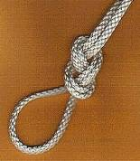 | 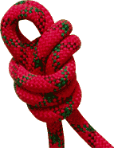 | 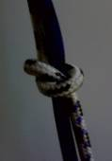 | 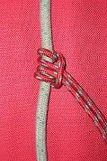
1._________________ | 2.___________ | 3._____________ | 4._____________
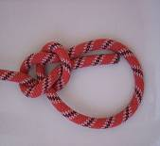 | 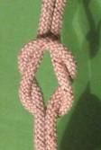 | 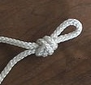 | 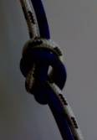
5.________________ | 6.__________ | 7._____________ | 8.____________

5) Форма одежды туриста должна:

а) Максимально обеспечивать комфорт при передвижении.
б) Максимально защищать участников от неблагоприятных климатических, погодных и других условий.
в) Максимально соответствовать последней моде.
6) Выберите тип палатки, используемой в спортивном туризме:

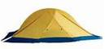 | 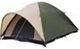 |  | 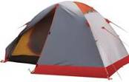
а). Штурмовая | б). Треккинговая |  | в). Экспедиционная
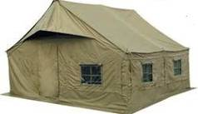 |  | 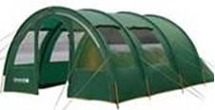
г). Армейская |  | д). Кемпинговая

7) О каком снаряжении идет речь:

«Специализированная сумка для переноски на спине снаряжения, продуктов питания, личных вещей и т. п., снабжённая двумя лямками».
Ответ: ___________________________________________________________

8) Для преодоления каких препятствий используют вертикальные веревочные перила:

1. Река  2. Травяной склон  3. Снежный склон  4. Курумник | 5. Скалы  6. Осыпной склон  7. Ледник | 8. Болото  9. Бурелом  10. Снежник

9) Из предложенного списка выберите, наиболее комфортный спальник для спортивных походов:

По форме: | По наполнителю:
«Одеяло», «кокон», «нога», «комбинезон». | Ватный, пуховый, синтепоновый, с искусственным наполнителем «холлофайбер».

10) Укажите диаметр основной веревки:

а) 6 мм | б) 8-9 мм | в) 10-12 мм

11) Назовите предмет специального туристского снаряжения:

«Металлическое соединительное звено между двумя предметами, имеющими петли».
Ответ:__________________________________________________________
12) Какие благоприятные особенности местности можно учитывать, планируя установить лагерь в данной местности? Вставьте недостающие слова:

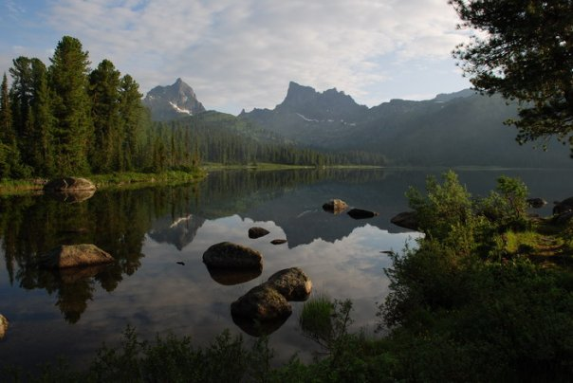

1. Близко расположен источник ___________________________________.
2. Лес гарантирует наличие ________________________________________.
3. Берега _________________________________________, что гарантирует ___________________________________ лагеря в случае выпадения осадков.
4. Лес защищает от _________________________________________________.
5. Относительно ____________ поверхность _____________ установку палаток.

13) Подчеркните предметы личного ремнабора:

Отвертка, напильник, кусок ткани капроновый, надфиль, бинт, кусок ткани х/б, солнцезащитные очки, нитки капрон, кружка, проволока, булавка английская, иголка малая, плоскогубцы, иголка большая, резинка, бутылка для питьевой воды, стропа, карандаш, веревочка, шило, нитки х/б, пластырь перцовый, изолента, подзорная труба, скотч, штаны синтепоновые, суперклей, ложка, прищепка, крем от солнца, тара под ремнабор, ножницы, наперсток.

14) Из нижеприведенных продуктов подчеркните подходящие для «перекуса» группы в 1-3-дневном походе выходного дня:

Мороженое, печенье, крупы, макароны отварные, пирожные, бананы, яблоки, макароны, пряники, карамель, масло сливочное, паштет консервированный, хлеб, вареный картофель, сгущенка, соль, чай, яйца вареные, арбуз, сахар, молоко пастеризованное, шпроты, персики, сухари, сухофрукты, сыр, яйца сырые, шоколад (плитка).

15) Закончите предложения по теме «Утилизация отходов и мусора»:

1. Пищевой и непищевой мусор загрязняет и отравляет ____________________
2. Пищевые отходы - приманка для _____________________________________
3. Гниющие пищевые отходы – отличная среда для размножения ____________ ________________________________________________________________
4. Непищевой мусор (консервные банки, поломанные пилы и др).служит источником ______________________________________________________
5. Мусор (отходы) усложняет передвижение и пребывание на стоянке ________________________________________________________________
6. Мусор (отходы) создает «эффект ______________________________» дает повод: __________________________________________________________

16) Разделите должности в группе на «постоянные» и «временные»:

Командир, заведующий питанием, дежурный по лагерю, заведующий снаряжением, дежурный по палатке, дежурный по уборке территории, хронометрист, летописец, дежурный по утилизации отходов, культорг, штурман, краевед, санитар, дежурные по заготовке дров, видеооператор, фотооператор, дежурные по установке лагеря, метеоролог, физорг.

 | 
______________________________ ______________________________ ______________________________ ______________________________ | ________________________________ _________________________________ ________________________________ ________________________________

17) Правильный порядок движения в группе в походе это:

а) Колонна по 1 человеку. | в) Парами.
б) Шеренга в 1 ряд. | г) В произвольном порядке.

18) Дистанция соревнований по туристскому многоборью это:

а) Площадка, предназначенная для наблюдения зрителями за действиями участников соревнований.
б) Участок естественного и (или) искусственного рельефа между стартовой и финишной линией с комплексом судейского оборудования.
в) Точка крепления специального снаряжения.

Топография и ориентирование

1) Распределите наименование носителей информации о местности в соответствии с изображениями:

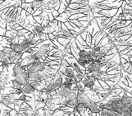 | 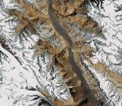 | 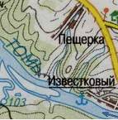 | 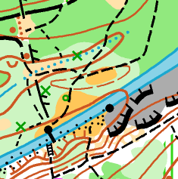
А_____________ | Б_____________ | В___________ | Г____________

Наименования: Топографическая карта, спортивная карта, космический фотоснимок, орографическая схема.

- Какой масштаб используется для топографических карт:

а) 1:1 000 000 – 1:100 000  б) 1:15 000 – 1:5 000 | в) 1:100 000 000 – 1:100 000 000 000

3). Сколько градусов широты между параллелями «миллионной» карты:

а) 2 | б) 4 | в) 6

4). Сколько градусов долготы между меридианами «миллионной» карты:

а) 2 | б) 4 | в) 6

5) Какие из определений верные:

1. Счет зон прямоугольной сетки координат ведется от нулевого Гринвичского меридиана.
2. Счет колонн листов миллионной карты ведется от нулевого Гринвичского меридиана.
3. Счет колонн листов миллионной карты ведется от 180 меридиана.
4. Счет зон прямоугольной сетки координат ведется от 180 меридиана.

6) Найдите на рисунках соответствующие названиям формы рельефа:

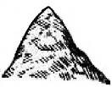 | 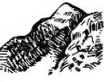 | 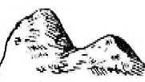 | 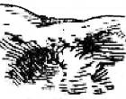
А.___________________ | Б.____________________ | В. ___________________________ | Г.____________________

Варианты: хребет и лощина, котловина, гора, седловина.

7) Подпишите названия горизонталей:

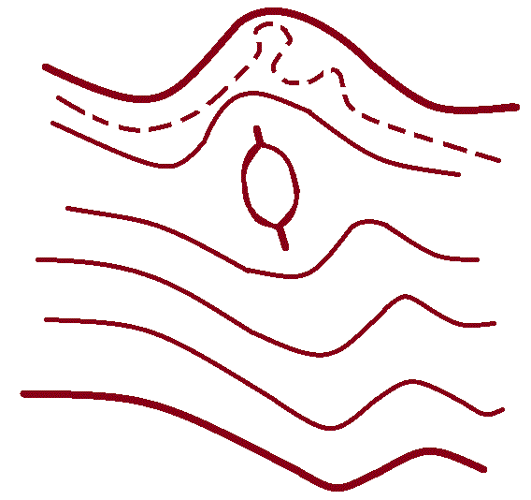

8) Расстояние между двумя соседними горизонталями называется:

а) Бергштрих | б) Заложение | в) Сечение.

9). Впишите названия топографических знаков:

 |  |  | 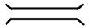
 |  |  | 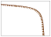
 |  |  | 

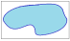 |  |  | 
 |  |  | 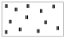
 |  |  | 
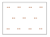 |  |  | 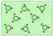
 |  |  | 
 |  |  | 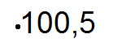
10). Соотнесите названия с определениями:

№ | Определение | Ответ:
1. | Угол между направлением на север ( в Ю. полушарии – на юг) и направлением на какой-либо удаленный предмет
2. | Прибор для измерения извилистых линий на картах, планах и чертежах
3. | Прибор для определения горизонтальных направлений на местности с круговой шкалой с 360 делениями и обозначениями сторон света
4. | Схематический план маршрута следования
5. | Подробное текстовое описание маршрута
6. | Заметный на местности предмет, помогающий определять направление движения, находить цель

Варианты: легенда, компас, ориентир, азимут, абрис, курвиметр.

11) Подчеркните природные ориентиры нахождения на местности:

Муравейник, туры из камней, полярная звезда, затески на деревьях, тень от Солнца, мох на деревьях, линии электропередач, гнезда стенных пчел, ягоды, тропы в лесу, Луна, церкви, тающий снег, лесоустроительные столбы, населенные пункты по берегам рек, острова, церковный алтарь, течение реки, характерные берега, линии элктропередач.

12) Какое действие следует предпринять, чтобы выйти к населенному пункту, находясь на берегу ручья, реки?

а) Двигаться вниз по течению.
б) Двигаться вверх по течению.
в) Отправить по реке бутылку с запиской, содержащую информацию о местонахождении.
г) Разжечь на берегу реки сигнальный костер.

Краеведение

- Отметьте герб Кемеровской области:

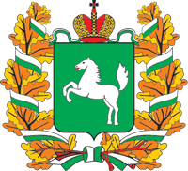 |  | 
А. | Б. | В.

2) Год образования Кемеровской области:

а) 1943г. | б) 1991г. | в) 1918г.

3) Климат Кемеровской области:

а) Континентальный | б) Морской | в) Умеренный
4) Определите пейзажи Кемеровской области:

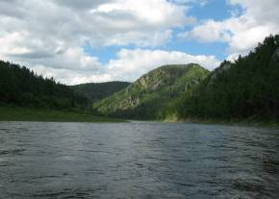 | 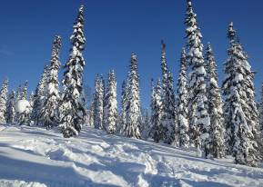
1. | 2.
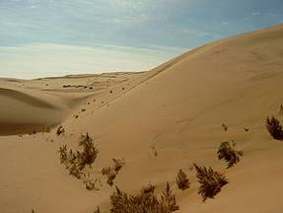 | 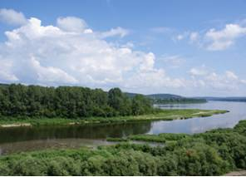
3. | 4.
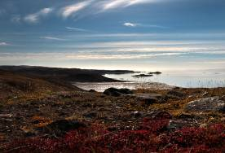 | 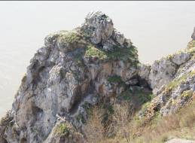
5. | 6.
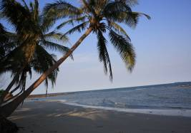 | 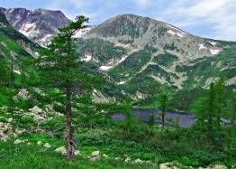
7. | 8.
5) Какое животное, обитает за пределами Кемеровской области:

Дикие животные: Лось, рысь, марал, росомаха, косуля сибирская, амурский тигр, кабан, северный олень, бурый медведь, кабарга.

6) Какие горные районы расположены на территории Кемеровской области:

Горная Шория, Тянь-Шань, Салаирский кряж, Памир, Татры, Кузнецкий Алатау, Восточный Саян, Гималаи, Карпаты, Гиндукуш, Каракорум, Алтай.

7) Подчеркните водоемы Кемеровской области:

Обь, Томь, Абакан, Большой Берчикуль, Енисей, Иня, Кия, Катунь, Кондома, Иртыш, Лена, Мрассу, Ангара, Амур, Сары-Чумыш, Байкал, Чумыш, Яя, Черное озеро, Яровое озеро, Беловское море, Малый Берчикуль.

8) Главное полезное ископаемое Кемеровской области это:

а) Уголь  д) Яшма  б) Железная руда | е) Никель  в) Мрамор  ж) Уран | г) Золото  з) Нефть

9) Сколько городов в Кемеровской области:

а) 15 | б) 20 | в) 50

10) Назовите виды транспортных путей, проходящих по Кемеровской области:
Ответ:_____________________________________________________________

11) На юге Кемеровской области помимо угольной представлена:

а) Горнодобывающая промышленность  б) Фармацевтическая промышленность | в) Металлургия

12). Определите полезные ископаемые Кузбасса по изображениям:

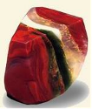 | 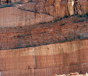 | 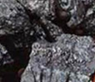
А.___________________ | Б.__________________ | В.__________________
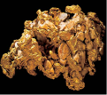 | 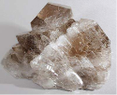 | 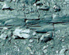
Г.__________________ | Д.___________________ | Е.__________________

Названия: бурый уголь, золото, мрамор, каменный уголь, кварц, яшма.
13). Коренные народы Кемеровской области это:

а) Шорцы  б) Финно-угры  в) Татары-калмаки | г) Телеуты  д) Русские  е) Немцы | ж) Чуваши  з) Удмуты  и) Буряты

14). Назовите музей-заповедник, расположенный на берегу р.Томь и являющийся одним из 3 крупнейших памятников палеолитического искусства:

а) «Тазгол»  б) «Томская Писаница» | в) «Тюльберский городок»  г) Капова пещера

15). Летчик-космонавт, родиной которого является Кузбасс:

а) Юрий Гагарин | б) Юрий Титов | в) Алексей Леонов

16). Маршруты пешеходного туризма первой категории сложности пролегают:

а) По всей территории Кузбасса.
б) По горно-таежным районам Кузнецкого Алатау и Горной Шории.
в) По Кузнецкому Алатау.
г) По Горной Шории.

Основы медико-санитарной подготовки

- Гигиена это:

а) Поддержание здорового образа жизни  б) Поддержание чистоты | в). Наращивание мускулатуры

2) Какая система человеческого организма представлена на рисунке?

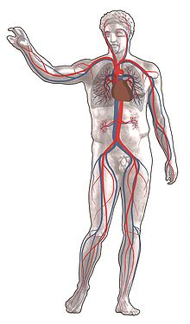 | а) Нервная  б) Кровеносная  в) Пищеварительная  г) Выделительная  д) Мочеполовая  е) Скелет

3) Выберите способы закаливания:

Занятия спортом на свежем воздухе, обтирание, пребывание на сквозняке, ношение шерстяных носков из «грубой» шерсти, обливание, систематические занятия физическими упражнениями, кварцевание, купание, моржевание, контрастный душ, соблюдение режима дня, хождение босиком, регулярные прогулки на свежем воздухе, чтение научно-популярной литературы о способах закаливания.

- Какая лекарственная форма является самой быстродействующей:

а) Мазь | б) Ампульная форма | в) Таблетки

5) Из какой ткани состоит сердце человека?

а) Мышечной | б). Соединительной | в) Костной

6) Подпишите названия лекарственных растений:

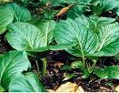 | 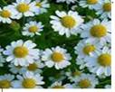 | 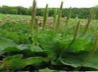 | 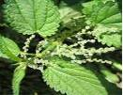
1.____________ | 2.____________ | 3.______________ | 4._____________
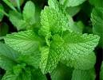 | 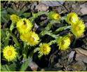 | 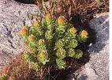 | 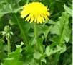
5._____________ | 6.____________ | 7._______________ | 8._____________

7) Отметьте, какие из предложенных средств являются лекарственными?

Перевязочные, обеззараживающие, сердечно-сосудистые, витамины, дезинсекционные, желудочно-кишечные, противовоспалительные, обезболивающие, жаропонижающие, гигиенические, биологически активные добавки.

8) Механическое повреждение стенки сосуда это:

а) Перелом | б) Ожог | в) Кровотечение

9) Признаки ушиба:

а) Припухлость, кровоподтек, боль, нарушение работы данной части тела.
б) Отсутствие активного движения в этой части тела, ее «вынужденное» положение.
в) Нарушение целостности наружных покровов, кровотечение, боль.

10) При каком кровотечении накладывают давящую повязку?

а) Артериальном  б) Капиллярном | в) Венозном  г) Паренхиматозном

11) Бинт накладывают в направлении:

а) От более узкой части тела к более широкой
б) От более широкой части тела к более узкой

12) Жгут накладывают:

а) Непосредственно на открытый участок тела  б) Поверх легкой ткани, не имеющей складок | в) Поверх куртки
13) Частичное или полное нарушение целостности кости вследствие воздействия механической силы – это _______________________________

14) Иммобилизация это:

а) Создание неподвижности поврежденной или больной части тела, обычно конечности или позвоночника.
б) Комплекс мер по приведению пострадавшего в сознание.
в) Транспортировка пострадавшего в медучреждение.
г) Комплекс упражнений утренней гимнастики.

15) Выберите первостепенную меру профилактики клещевого энцефалита:

а) Регулярные осмотры на наличие клещей. в) Вакцинация.
б) Использование специальной одежды и репеллентов.

16) При каком состоянии оказывается следующая помощь?:

Обильное питье, голодание, покой, прием активированного угля или специально обработанной глины, прием препаратов для восстановления флоры кишечника, обращение к врачу. Ответ: ________________________________

17) Выберите материалы для изготовления носилок: _____________________

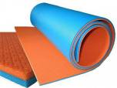 | 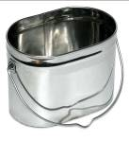 | 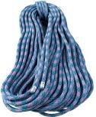 | 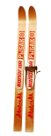
а) Каремат | б) Котел | в) Веревка | г) Лыжи
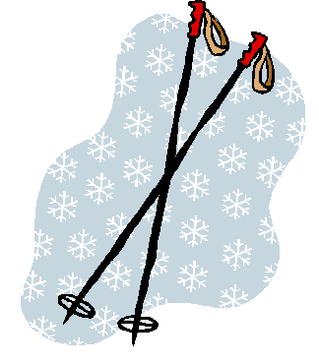 | 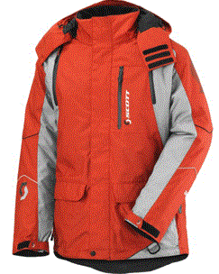 | 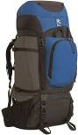 | 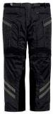
д) Лыжные палки | е) Куртка | ж) Рюкзак | з) Брюки

18) Выберите способы транспортировки пострадавшего при переломе ноги:

а) В рюкзаке | б) На веревке | в) На носилках | г) На спине товарища

Общая и специальная физическая подготовка

1) Какой должна быть физическая подготовка туриста-спортсмена (3 пункта):

1._______________________________________________________________
2. ______________________________________________________________
3._______________________________________________________________

2) Выберите 3 основных физических качества туриста-спортсмена:

Сила, гибкость, выносливость, быстрота, ловкость, координация движений.

3) Подберите названия описанным ниже физическим качествам:

Названия | Описания
 | Способность двигательно выйти из любого положения, справиться с любой возникшей двигательной задачей
 | Способность человека выполнять упражнения с большой амплитудой
 | Процессы согласования активности мышц тела, направленные на успешное выполнение двигательной задачи
 | Способность человека преодолевать внешнее сопротивление или противостоять ему за счёт мышечных усилий (напряжений)
 | Способность к длительному перенесению нагрузок
 | Способность выполнять то или иное упражнение в кратчайшее время

Названия физических качеств: Гибкость, быстрота, координация, сила, выносливость, ловкость.

4) Вставьте недостающие слова:

Нормальный _________________ укрепляет нервную систему туриста, делает его бодрым и энергичным, а хорошо организованное _______________ обеспечивает быстрое восстановление сил после работы.
5) Отметьте «галочкой», кому из туристов больше всего необходимы развитые нижеперечисленные физические качества:

Турист | Ответ
Турист-пешеход
Турист лыжник
Турист-велосипедист

Физические качества: сила ног, выносливость ног, сила рук, глубокое и равномерное дыхание.

6) Элементом какого занятия является бег на месте или ходьба с переходом на медленный бег 3-5 минут:

а) Специальное занятие. | б) Поход выходного дня | в) Утренняя гимнастика

7) Как нужно тренироваться чтобы избежать боли в мышцах после тренировок?
Ответ:__________________________________________________________

8) Выберите упражнения:

Для развития силы рук | Для развития силы ног
_____________________ _____________________ | _____________________ _____________________

Упражнения:
1. Из положения лежа на полу наклон вперед и повороты туловища;
2. Ходьба по бревну с различными движениями руками, наклонами, приседаниями;
3. Упражнение “ласточка”, равновесие боком;
4. Из положения лежа на полу носками ног коснуться пола за головой;
5. Из положения сидя на полу лечь, затем сесть (ноги закреплены или удерживаются партнером);
6. Штанга на плечах - наклоны вперед, в стороны и повороты;
7. Упражнения на гимнастической стенке в упоре стоя на полу и в висе;
8. Ноги на ширине плеч, глубокие приседания на всей ступне, поднимая руки вперед;
9. “Тачка” – партнер держит ноги, а упражняющийся идет на руках;
10. Подтягивание на перекладине;
11. Лазание по канату, шесту, наклонной лестнице;
12. Приседание на одной ноге - “пистолетик”;
13. Из положения стоя наклоны вперед с касанием руками пола;
14. Прыжки на месте со скакалкой и гантелями;
15. Упражнения с гантелями;
16. Упражнения с набивным мячом;
17. Прыжки в высоту и длину с места и с разбега;
18. Упражнения на брусьях, перекладине, кольцах;
19. Прыжки тройные и пятерные;
20. Приседание с грузом на спине.

9) Как необходимо ставить ногу на землю при движении по пересеченной местности:

а) На носок  б) На ребро | в) На пятку  г) На всю ступню

10) Назовите цель тренировок во время похода выходного дня  (3 пункта):  1.__________________________  2.__________________________  3.__________________________ | 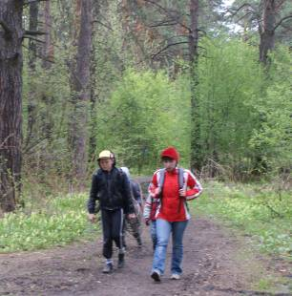

11) Сколько вдохов в минуту совершает человек:

а) 26-30 | б) 6-10 | в) 16-20

12) Метод исследования дыхания, включающий в себя измерение объёмных и скоростных показателей дыхания называется:

а) Динамометрия | б) Спирометрия | в) Взвешивание

Для заметок
________________________________________________________________________________________________________________________________________________________________________________________________________________________________________________________________________________________________________________________________________________________________________________________________________________________________________________________________________________________________________________________________________________________________________________________________________________________________________________________________________________________________________________________________________________________________________________________________________________________________________________________________________________________________________________________________________________________________________________________________

Тестовые задания второго года обучения

Туристско-спортивная подготовка

1) На какое количество категорий подразделяются маршруты в спортивном туризме:

а) 4 | б) 5 | в) 6

2) Какое из определений верное:

а) Участвующие в соревнованиях по группе дисциплин «маршрут» туристские группы могут проходить маршруты в различных географических районах.
б) Участвующие в соревнованиях по группе дисциплин «маршрут» туристские группы могут проходить разные маршруты в одном географическом районе.
в) Участвующие в соревнованиях по группе дисциплин «маршрут» туристские группы могут проходить только один и тот же маршрут.

3) Вставьте недостающие слова в определение:

«Местом проведения соревнований по спортивному туризму в группе дисциплин «дистанция» может быть:

а) _______________________________________________________ среда.
б)______________________________________________________ рельеф.

4) Подчеркните основные принципы определения результатов соревнований по спортивному туризму в группе дисциплин «дистанция»:

Время прохождения, погодные условия, штрафные баллы, бонусные баллы, сумма времени прохождения и штрафных баллов, разница времени прохождения и штрафных баллов.

5) По истечении какого периода времени после опубликования результат соревнований по спортивному туризму в группе дисциплин «дистанция» считается утвержденным, если не подан протест:

а) 1 час | б) 2 часа | в) ½ часа.

6) Какой из перечисленных этапов туристского многоборья нельзя преодолевать без рукавиц?

а) Горизонтальная навесная переправа.  б)Траверс.  в) Спуск по вертикальным перилам.  г) Подъем по вертикальным перилам. | д) Наклонная навесная переправа.  е) Бревно.  ж) Маятник.
7). На каком этапе находится участник под буквой «Б»:

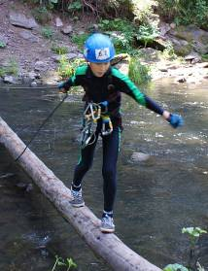 | 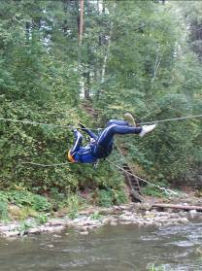 |  | 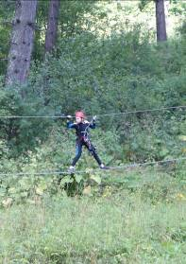
А. | Б. |  | В.
а) Подъем.  б) Параллельные перила.  в) Навесная переправа. |  | г) Спуск.  д) Бревно.  е) Маятник.

8) Как называется документ, подтверждающий спортивную квалификацию участников соревнований?
Ответ: __________________________________________________________ _________________________________________________________________ ________________________________________________________________

9) Сколько классов дистанций в соревнованиях по спортивному туризму в группе дисциплин «дистанция»?

а) 2 | б) 6 | в) 5

10). Минимальный возраст для прохождения короткой дистанции 1 класса:

а) 8 лет | б) 10 лет | в) 12 лет

11). Подчеркните личное специальное снаряжение туриста-спортсмена:

Страховочная система, расческа, карабин, рюкзак, поварешка, налобный фонарь, газовая горелка, жумар, кружка, самостраховка, каска, кошки, спусковая восьмерка, хобба, веревочная петля, носилки, скальный молоток, перчатки трикотажные, надфиль, тарелка, самостраховочная петля из репшнура, ложка, полотенце, палатка, солнцезащитные очки, треккинговые палки, ледоруб, накидка на рюкзак, мыло, иголки и нитки, рукавицы брезентовые, гамаши, веревка, нож складной, волокуши, ветровка, трос, котелок, крючья.
12) Дайте названия узлам:
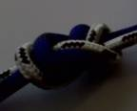 | 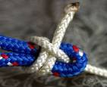 | 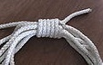 | 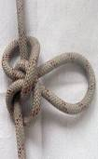
1._____________ | 2._____________ | 3._____________ | 4._______________
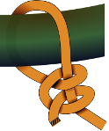 | 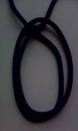 | 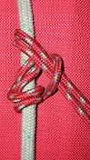 | 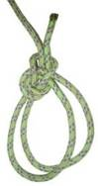
5._____________ | 6.____________ | 7._____________ | 8.______________
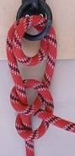 | 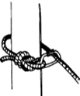 | 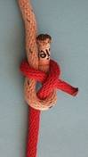 | 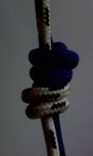
9._____________ | 10.____________ | 11.____________ | 12.______________

13) Металлическая литая деталь, повторяющая по форме цифру «восемь» это:

а) Устройство для спуска.
б) Устройство для передвижения по горизонтальным перилам.
в) Устройство для подъема.

14) Какие узлы используются для пристегивания участника к страховочной веревке:

Булинь, встречная восьмерка, восьмерка петля, проводник, встречный проводник, двойной проводник, простой штык, грепвайн, австрийский проводник схватывающий.
Ответ: _________________________________________________________
15) Устройство для подъема по вертикальным перилам, в основе конструкции которого лежит эксцентрик с шипами это:

а) Блок-ролик. | б) Спусковая восьмерка. | в) Жумар.

16) Соотнесите типы карабинов с изображениями:

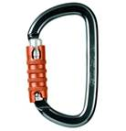 | 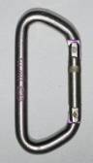 | 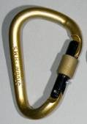
А.__________________ | Б.__________________ | В.__________________

Варианты: Карабин с муфтой, карабин без муфты, карабин с автоматической муфтой.

17) Какие из представленных страховочных систем относятся к:

а). Верхней: __________ | б). Поясной: __________ | в). Полной: ___________

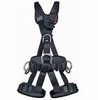 | 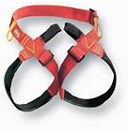 | 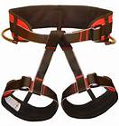
1. | 2. | 3.
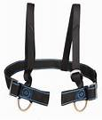 | 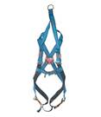 | 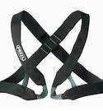
4. | 5. | 6.
18) Как называется данное устройство? Впишите название рядом с рисунком.

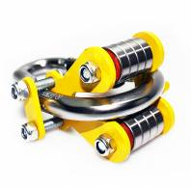 | Ответ: ____________________________________  ___________________________________________ ___________________________________________

19) Для чего предназначены петельки по бокам страховочной системы:

а) Для подвески спускового устройства.
б) Для развески «легкого» снаряжения: карабинов, оттяжек и т.п.
в) Для подвески рюкзака.

20) Составьте описание места для палаточного лагеря (см. фото) по таблице, отметив «звездочкой» или «галочкой» соответствующие ячейки:

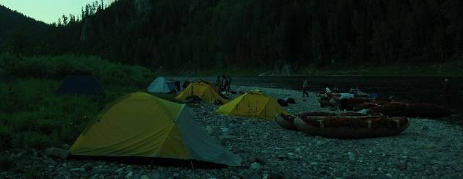

№ | Описание места | Есть | Ограничено | Нет
1. | Источник воды
2. | Наличие дров
3. | Площадка под палатку
4. | Защищенность от ветра
5. | Опасность падения камней
6. | Опасность падения деревьев
7. | Опасность удара молнией во время грозы
8. | Подтопляемость во время осадков
9. | Кровососущие насекомые
10. | Опасность встречи с дикими животными
21). Соедините стрелками походные «отходы» и варианты их использования:

Отходы | Использование
Бумага | Вторичному использованию не подлежат, утилизируются в специализированных точках приема в населенных пунктах
Разорванный «дождевик», полиэтиленовые пакеты | Тара под острые предметы, составляющие для изготовления аварийной «поварешки»
Консервные банки | Влагопоглотитель, расходный материал для ремонтных работ
Рваные носки, футболки | Материал для розжига костра
Использованные батарейки | Материал для ремонтного набора
Дырявые резиновые сапоги | Материал для создания водонепроницаемого слоя и навесов

22) Подчеркните продукты для меню спортивного похода продолжительностью 3-5 дней:

Молоко пастеризованное, консервы рыбные, овощи, зелень, рыба, зеленый горошек, шоколад, сухофрукты, макароны, карамель, масло сливочное, мясо, сухари, сгущенка, масло топленое, ягоды, какао порошок, консервы мясные, кукуруза в початке, крупы, колбаса «докторская», пряники, молоко сухое, сыр, сметана, пирожки с капустой, фрукты, крахмал, кетчуп, кукуруза консервированная, печенье, майонез, морская капуста консервированная, кисель в брикетах, приправы, соль, сахар, хлеб, варенье, конфеты шоколадные.

23) Выберите оптимальный режим переходов во время движения в походе:

а) 3 часа движения и 3 часа отдыха на привалах.
б) 40-50 минут движения и 5-10 минут отдыха на малых привалах
в) 15 минут движения и 15 минут отдыха на малых привалах.

24) Подчеркните10 факторов, влияющие на лавиноопасность снежного склона:

Скальные выступы на склоне, резкое потепление, резкое похолодание, ясная погода, крутизна склона 80 и более градусов, падение давления, осадки (метель, снегопад, дождь), первые 2 дня после снегопада, крутизна склона от 30 до 60⁰ с глубиной снега от 30 см, вогнутость склона, наличие снежных надувов и карнизов, раннее утро, продольные углубления на склоне, теневая сторона склона, сотрясение склона, наличие льда.
25) Дополните описание переправы реки вброд с помощью рисунка:

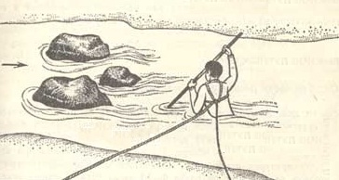
«Первым переходит физически ____________ и наиболее ___________ турист. Его задача - перенести на противоположный берег ______________ веревки, который прикрепляется к нему. Также к туристу карабином пристегивается ___________ веревка, другой конец которой двое страхующих держат в руках, стоя на берегу ___________ по течению. Перенесенный конец ________ веревки надежно крепится на берегу к _________________, после чего веревка туго натягивается туристами над поверхностью воды. Прикрепившись к таким перилам, туристы поочередно переходят реку. Двигаться приходится _________, перебирая руками веревку, лицом ____________ течению. Тело для лучшего сопротивления напору воды следует _____________ . В случае срыва туриста его вытягивают________________ на берег с помощью _____________.

26) Подъем по затяжным склонам осуществляется:

а) В «лоб» | б) Серпантином

27) Экспертную оценку запланированного туристского похода может осуществлять:

а) Администрация учреждения, на базе которого формируется группа туристов.
б) Маршрутно-квалификационная комиссия.
в) Дежурная смена поисково-спасательной службы.

28). Отчет туристической группы о проделанном походе должен содержать:

1. Материалы, подтверждающие ________________________________________
2. Материалы, подтверждающие ________________________________________
3. _________________________________________________________ маршрута.

Топография и ориентирование

- Соедините стрелками описание масштаба с его обозначением:

Обозначение масштаба | Описание масштаба
1. 1: 1 000 000 | 1. 2 км в 1см
2. 1: 25 000 | 2. 100м в 1см
3. 1: 100 000 | 3. 10 км в 1см
4. 1: 500 000 | 4. 1 км в 1см
5. 1: 50 000 | 5. 250м в 1см
6. 1: 200 000 | 6. 500м в 1 см
7. 1: 10 000 | 7. 5 км в 1 см

- Обозначением каких масштабов являются следующие символы разграфки:

Рис.1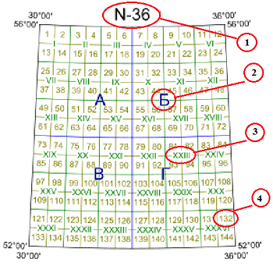
1._______________________________________________________________
2._______________________________________________________________
3._______________________________________________________________
4._______________________________________________________________
Рис.2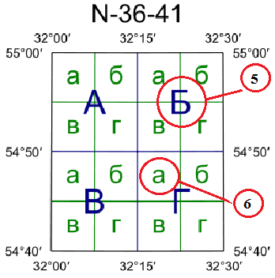
5._______________________________________________________________
6._______________________________________________________________

3) Найдите ошибочное утверждение:

«Спортивная карта отличается от топографической:

а) Меньшим масштабом. | б) Большим масштабом.

4) Дайте наименования изображениям форм рельефа:

 | 
А._____________________________ | Б.______________________________
 | 
В._______________________________ | Г.________________________________
5) Разнесите объекты, отображаемые соответствующими группами знаков:

Масштабные площадные знаки | Масштабные линейные знаки | Внемасштабные знаки | Пояснительные знаки
__________________________________________________________________________ | _____________________________________________ _______________ _______________ | _____________________________________________ ______________________________ | __________________________________________ ______________ ______________

Объекты: Озеро, дерево (отдельно стоящее), фигурка хвойного дерева внутри хвойного леса, луг, дорога, большой сад, квартал населенного пункта, подписи, памятник, река, колодец, территория государства, дом, стрелка на реке, болото, цифры.

6). Найдите на фрагменте карты следующие топографические обозначения:

Отметка высот, отметка уреза вод, направление течения реки, сады, сельская застройка, брод, магистраль, холм, улучшенная грунтовая дорога, ручей, полоса лесопосадки, горизонталь, река, грунтовая дорога, плотина, полугоризонталь.

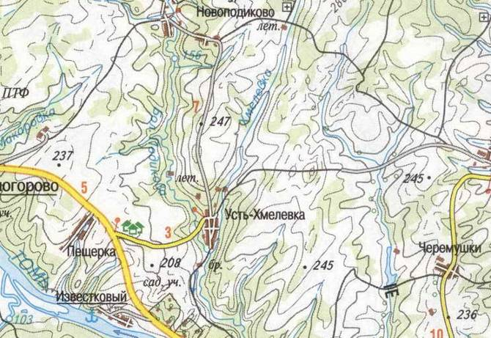

7) Вставьте в определение недостающие слова:

«Спорти́вное ориенти́рование — вид спорта, в котором участники при помощи _____________________________ и ____________________ должны пройти _________________, расположенные на ________________________.

8) Дайте названия условным знакам спортивной карты:

 | 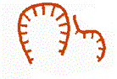 |  |  | 
 |  |  |  | 
 | 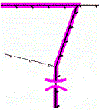 |  |  | 
 |  |  |  | 
 |  |  |  | 
 |  |  |  | 
 |  |  |  | 
 |  |  |  | 
 |  |  |  | 
 |  |  |  | 
9) Определите по фрагменту легенды КП длину дистанции и набор высоты:

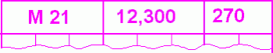

Ответ: длина дистанции: _______________, набор высоты: _________________

10) Найдите изображение стороны призмы контрольного пункта:

А.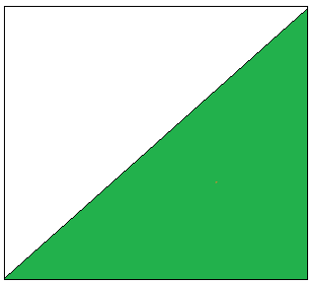 | Б. | В.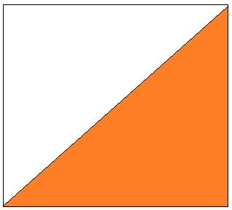

11) Определите по фрагменту карты вид соревнования по спортивному ориентированию:

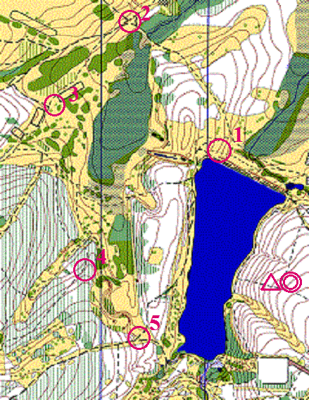 | а). Ориентирование в заданном направлении  б). Ориентирование по маркированной трассе  в). Ориентирование по выбору  г). Ориентатлон
12) Азимут отсчитывается:

а) По часовой стрелке.
б) В любом направлении, принимая за значение острый угол между направлениями на север либо на юг и направлением на какой-либо удаленный предмет.
в) Против часовой стрелки.

13) Впишите в определение прибора недостающие слова:

«Курвиметр состоит из ______________________ ролика на ____________ и _______________________ пройденного количества ___________________».

14) Соотнесите значения скорости движения человека со способом движения*:

№ | Способ движения | Скорость
1. | Пешком, слабопересеченная местность
2. | По снегу на лыжах.
3. | По снегу без лыж.
*без тяжелого рюкзака
Варианты: 5-6 км, 6-8 км, 4-5 км.

15) Заполните таблицу «Указатели сторон света»:

№ | Указатели сторон света | Сторона
1. | Полярная звезда
2. | Короткая тень от Солнца в полдень
3. | Расположение муравейника
4. | Мох на деревьях
6. | Более спелая сторона ягоды
7. | Гнездо стенных пчел
8. | Темная вторичная корка ствола сосны
9. | Более светлая, с меньшим кол-вом трещин и темных пятен кора березы

Краеведение

1). Найдите флаг Кемеровской области:

 |  | 
А. | Б. | В.

2) Какую часть территории Кемеровской области занимает горный рельеф?

а) 2/3 | б) 1/3 | в) 1/2

3) Кемеровская область находится в бассейне реки:

а) Томь | б) Енисей | в) Кондома

4). Наивысшая точка Кузбасса:

а) г.Большой Зуб | б) г.Верхний Зуб | в) г. Мустаг

5) В каком районе находится самое крупное озеро Кемеровской области? Как оно называется? Отметьте.

Район | Озеро
Таштагольский | Большой Базыр
Тисульский | Большой Берчикуль
Кемеровский | Рыбное

6) В каких районах Кузбасса главным сконцентрированы месторождения и рудопроявления металлов:

а) Кузнецкая котловина. | в) Кузнецкий Алатау.
б) Горная Шория. | г) Салаирский Кряж.

7) Сколько муниципальных районов в Кемеровской области:

а) 16 | б) 18 | в) 22 | г) 167

8). Какие транспортные магистрали проходят через Кемеровскую область:

а) Автомагистраль «Новосибирск-Иркутск»
б) Автомагистраль «Кемерово-Новокузнецк»
в) Транссибирская ж/д магистраль
г) Туркестано-Сибирская магистраль
д) Международный аэропорт «Кемерово»
е) Международный аэропорт «Толмачево»

9) Старейшим поселением русских на территории Кузбасса является:

а) г.Мариинск | д) г.Белово
б) Кузнецкий острог. | е) г.Таштагол
в) г.Кемерово. | ж) г.Юрга
г) г.Полысаево | з) г.Тайга

10) Определите животных Кузбасса по их изображениям:

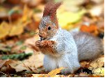 | 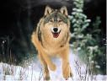 | 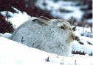 | 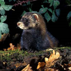 | 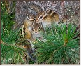
А._____________ | Б._____________ | В._____________ | Г._________ | Д.____________
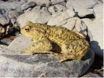 | 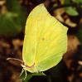 | 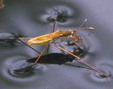 | 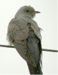 | 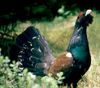
Е._____________ | Ж.____________ | З._____________ | И._________ | К.____________

11) Выдающиеся спортсмены Кузбасса – «Кто есть кто?»

Достижения, спортивное звание | Спортсмен
Российский гимнаст, олимпийский чемпион
Российский спортсмен-боксер, 10-кратный чемпиона мира среди профессионалов
Российская сноубордистка, заслуженный мастер спорта
Российский ледолаз, двукратный чемпион мира, двукратный чемпион Европы, Заслуженный мастер спорта России, обладатель медали «Спортивная доблесть Кузбасса»
Советская гимнастка, заслуженный мастер спорта, двукратная чемпионка олимпийских игр, обладательница Кубка мира

Варианты ответов: Юрий Арбачаков, Павел Гуляев, Максим Девятовский, Екатерина Тудегешева, Мария Филатова.
12) Что изображено на фото?
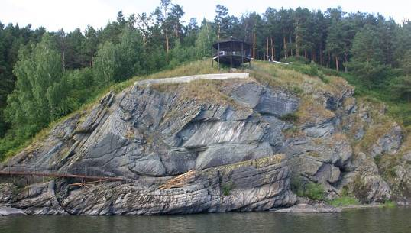

Ответ:__________________________________________________________

13) Маршруты пешеходного туризма второй категории сложности пролегают:

а) По всей территории Кузбасса
б) По горно-таежным районам Горной Шории
в) По Кузнецкому Алатау

14) В каком районе пролегают маршруты лыжного туризма всех категорий сложности:

а) Поднебесные Зубья | б) Кемеровский р-н | в) Ущелье Макарак

15). Как называется данный монумент и где он расположен (город)?

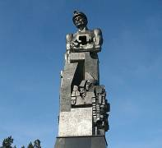 | Ответ:__________________________________ _________________________________________ _________________________________________ _________________________________________

16). Назовите 3 крупнейшие особо охраняемые природные территории в Кузбассе:
1._______________________________________________________________
2. _________________________________________________________________ 3.________________________________________________________________
Основы медико-санитарной подготовки

1) О каком виде закаливания идет речь:

«Благодаря переменному воздействию на организм высоких и низких температур, стенки наших кровеносных сосудов становятся более эластичными, обменные процессы в организме активируются, происходит укрепление защитных функций организма.
Ответ: __________________________________________________________

2) Какие органы изображены на рисунках и что можно сказать об их «обладателях»?:

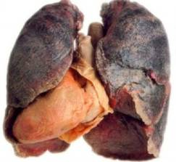 | 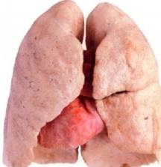
А.____________________________ | Б._____________________________

3) Выберите органы, относящиеся к центральной нервной системе:

Спинной мозг, сердце, щитовидная железа, головной мозг, тонкий кишечник, легкие.

4) Какая кровь разносит по организму кислород?

а) Венозная | б) Капиллярная | в) Артериальная

5) Назовите 3 природных продукта, обладающих антибактериальными свойствами:

1.___________________ | 2.___________________ | 3.___________________

6) Назовите повреждение, появляющееся в результате продолжительного трения или давления на кожу: Ответ: __________________________________

7) Вывих это:

а) Деформация кости  б) Смещение суставных концов костей | в) Укорочение конечности
8) Определите, кто укусил пострадавшего по симптомам:

а) 1-2 глубокие ранки, кровотечение отсутствует (кровь быстро запеклась в ранках) сильный отек, посинение вокруг места укуса, боль, тошнота, озноб, повышение температуры тела, рвота, падение артериального давления, головокружение, озноб, судороги, в тяжелых случаях – потеря сознания.
Ответ: __________________________________________________________

б) Жало в месте укуса, боль, отек, зуд, жжение, высыпает сыпь, иногда возникает отек даже на тех участках кожи, что расположены далеко от места укуса. У некоторых общее состояние быстро ухудшается, развивается одышка, головокружение, случается и потеря сознания.
Ответ: __________________________________________________________

в) 1-2 ранки, кровотечение, боль в месте укуса, общее ухудшение самочувствия может наступить только через несколько дней.
Ответ: __________________________________________________________

г) Кровоточащая ранка треугольной формы около 1,5 мм, жжение, зуд, припухлость до 48 часов.
Ответ: __________________________________________________________

9) Как правильно вытащить жало пчелы из места укуса?

а). Выдавить пальцами.  б). Вытащить пальцами. | в). Вытащить пинцетом.  г). Подцепить иглой и вытащить пальцами.

10) Как можно определить изменение цвета и отечность пострадавшей конечности? Ответ: _______________________________________________

11) К чему относятся следующие меры:

Проводиться поверх одежды и обуви, конечности придается положение, при котором максимально расслаблены мышцы, обездвиживаются минимум 2 сустава выше и ниже перелома.
Ответ: __________________________________________________________

12) Из чего можно сделать закрутку:

а) Из веревки.  б) Из бинта. | в) Из проволоки.  г) Из полоски ткани.

13). К какой категории относятся следующие средства походной медицинской аптечки:

Средства: Бинт марлевый, вата гигроскопическая, пластырь, бинт эластичный.
Ответ: __________________________________________
14) Какие мышцы выделены на рисунке красным цветом?

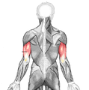 | а) Бицепсы  б) Большая мышца спины  в) Ягодичные  г) Трицепсы  д) Икроножные  е) Дельтовидные

15) Выберите вариант названия кости под цифрой «1» на фрагменте изображения скелета человека:

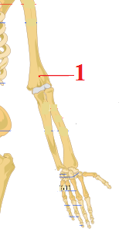 | а) Большеберцовая  б) Плечевая  в) Лучевая  г) Локтевая  д) Тазовая  е) Малоберцовая  Ж) Запястье | з) Пястная кость  и) Фаланга  к) Плюсна

16) Определите состояние пострадавшего по внешним признакам, меры по оказанию первой помощи:

Вялость, апатичность, кожные покровы бледные, конечности синюшные или имеют мраморную окраску, появляются так называемая гусиная кожа. Пульс редкий, артериальное давление повышается, дыхание не изменено.
Состояние: ______________________________________________________
Первая помощь (3 мероприятия):
1.__________________________________________________________________ 2. _________________________________________________________________
3._______________________________________________________________
17) Выберите меры по оказанию первой помощи при солнечном ударе:

Удалить из зоны перегревания, уложить на открытой площадке в тени, дать согревающее питье, освободить от верхней одежды, смочить лицо холодной водой, укутать, похлопать по груди мокрым полотенцем, положить на голову пузырь с холодной водой, растереть с использованием согревающей мази, часто обмахивать, дать понюхать р-р аммиака, вызвать бригаду скорой помощи, иммобилизовать пострадавшую часть тела, сделать согревающий компресс на грудную клетку, растереть конечности руками.

18) В каком случае пострадавшему накладывают тугую круговую повязку на грудную клетку, как показано на рисунке:

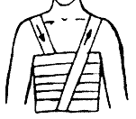 | а) Перелом ключицы  б) Перелом позвоночника  в) Переломы ребер  г) Ушиб мягких тканей живота  д) Реберная невралгия  е) Расстройство желудка

19) Каким из способов, указанных на рисунках, можно транспортировать (сопровождать) пострадавшего с переломом большеберцовой кости:

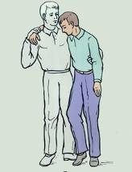  А. | 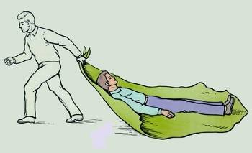  Б.

20) «Слово-кроссворд»: назовите пятый из основных приемов самомассажа:
поглаживание, разминание, растирание, поколачивание и | в

21) Цикл суперкомпенсации это:

а) Последовательные фазы тренировочного процесса, когда сначала нагрузка достигает предела возможностей, затем идет фаза, в которой восстановление преобладает над тренировками.
б) Увеличение интенсивности в тренировке выносливости.
в) Стадия адаптации организма к тренировкам.
Общая и специальная физическая подготовка

1) Какой комплекс упражнений на разминке на занятиях по спортивному туризму пропущен:

- Упражнения на выносливость.
- _________________________________________________________
- Растяжка (гибкость).

2) О каком органе идет речь:

Тренируя мышцы, нужно не забывать укреплять _____________________.
Само по себе ____________________ - удивительно сильная и выносливая мышца, которой нет равных по числу сокращений. Именно _______________________ в ответе за то, чтобы кровь циркулировала по всему телу, а для этого оно должно нагнетать давление. Вот почему тренировать ______________________________ так же важно, как и любую другую мышцу вашего тела, а может, даже важнее.
Тренированное ________________________ - и повышенная выносливость прямо здесь и сейчас. Выносливость не связана напрямую с физической силой, можно иметь достаточно сил, чтобы приседать с 200-килограммовой штангой, однако при нулевой выносливости он не реализовывает в полной мере потенциал своих тренировок.
Чем больше человек занимается спортом, тем активнее растет его мышечная масса, тем труднее _______________________ справляться с нагрузкой, ведь даже 3 килограмма мышечной массы требуют около одного дополнительного литра кислорода в секунду, а это очень много. Вот почему большая мышечная масса при слабом ______________________ приводит к низкой выносливости - мышцам не хватает кислорода, образно говоря, они начинают задыхаться.
Выход один - натренировать ________________________ так, чтобы оно увеличилось в объеме. Тогда ________________________ будет справляться с нагрузкой и при этом меньше изнашиваться.

3) Температура воды, употребляемой во время тренировки должна быть:

а) Теплой  б) Прохладной | в) Горячей  г) Ледяной
4) Какое из нижеперечисленных упражнений лучше всего укрепляет мышцы груди, плечи и трицепсы:

а) Выпады  б) Отжимания  в) Скручивания | г) Приседания  д) Подтягивания  е) Бег

5). Назовите два основных способа передвижения на беговых лыжах:

Ответ: __________________________________________________________

6) Какое упражнение наилучшим способом способствует формированию выносливости?
Ответ: __________________________________________________________ ________________________________________________________________

7) Какое упражнение наилучшим образом укрепляет мышцы живота?
Ответ: __________________________________________________________ ________________________________________________________________

8) Какой комплекс упражнений способствует развитию гибкости?
Ответ: __________________________________________________________ ________________________________________________________________

9) Какое упражнение наилучшим образом разрабатывает и укрепляет суставы и мышцы пальцев рук?
Ответ: ____________________________________________________________ ________________________________________________________________

10) Определите скалолазные приемы, по положению рук на рисунках:

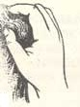 | 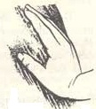 | 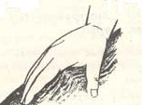
А.__________________ | Б.__________________ | В.___________________
Для заметок
________________________________________________________________________________________________________________________________________________________________________________________________________________________________________________________________________________________________________________________________________________________________________________________________________________________________________________________________________________________________________________________________________________________________________________________________________________________________________________________________________________________________________________________________________________________________________________________________________________________________________________________________________________________________________________________________________________________________________________________________

Тестовые задания третьего года обучения.

Туристско-спортивная подготовка.

1) Какое количество участников команды может одновременно находиться на вертикальных перилах?

а) Вся команда | б) 1 участник | в) 2 участника

2) Всероссийские соревнования по спортивному туризму в группе дисциплин «маршрут» в возрастной группе «юниоры/юниорки» проводятся на маршрутах:

а) 4-6 к.с. | б) 1-3 к.с. | в) 1 к.с.

3) Кем осуществляется подача протеста на соревнованиях по спортивному туризму в группе дисциплин «дистанция»?

а) Участником команды.  б) Представителем команды. | в) Независимым наблюдателем.  г) Судьей этапа.

4) Соревнования в группе дисциплин «дистанция» по характеру зачета результатов делятся на:

а) Личные, лично-командные, командные
б) Короткие, длинные
в) Индивидуальные, групповые

5) Расшифруйте следующие аббревиатуры:

ВСС:____________________________________________________________

КЛ: ____________________________________________________________

РЗ:_____________________________________________________________

6) Подчеркните страховочное снаряжение:

Солнцезащитные очки, обвязка, рюкзак, спички, карабины, хобба, восьмерка, котел, дождевик, жумар, каска, кроль, рукавицы, веревка, ботинки, скальные крючья, фонарики (бахилы), закладки, тросик, газовая горелка, ледобуры, карта, термос для чая.

7) Распределите узлы для выполнения технических приемов по следующим категориям:

Узлы: Австрийский (обмоточный), встречный, прусик, проводник-восьмерка, узел Бахмана, карабинная удавка, двойной проводник, штык, грейпвайн, встречная восьмерка, брамшкотовый, стремя, булинь, австрийский проводник.

Для связывания веревок | Для крепления на опоре | Петлевые | Схватывающие
_______________ _______________ _______________ _______________ | _______________ _______________ _______________ _______________ | _______________ _______________ _______________ _______________ | ________________ ________________ ________________ ________________

8) Какая из страховочных систем не используется в качестве самостоятельной:

а) Полная система. | б) Поясная система. | в) Верхняя система.

9) С помощью каких узлов Вы сделаете себе самостраховочную петлю из репшнура? Ответ: _______________________________________________

10) Подчеркните предметы общественного ремнабора:

Предметы: Отвертка, зеркало, шило, сода, надфиль, гитара, напильник, тросик для крюков, куски ткани х/б, планшет, свисток, куски ткани капрон, карта, иглы, компас, наперсток, термометр, нитки х/б, зажигалка, нитки капрон, нож, плоскогубцы, стропа, веревочка, записная книжка, тара под ремнабор, проволока, сахар рафинад, скотч, губная помада гигиеническая, изолента, шуруп, подвес для очков, клей «Момент», мочалка, резинка, штатив, ножницы.

11) На один блок-ролик разрешается подвешивать:

а) Один груз не более 100 кг | г) Один рюкзак
б) Одного человека | д) Один человек + один рюкзак
в) Двух человек

12) Подчеркните защитное снаряжение:

Треккинговые палки, каска, обвязка, дождевик, карабин, страховочная восьмерка, солнцезащитные очки, жумар, перчатки трикотажные, рукавицы брезентовые, куртка, штаны, ботинки, блоки, страховочная веревка, фонарики (бахилы), скальные крючья, закладки, рюкзак, ледобуры, ледорубы, накомарник, косынка, шапка теплая, каремат, полиспасты, вспомогательный ролик для движения по навесной переправе, перильная веревка, блок-ролик, кроль, газовая горелка.

13) Как называется однодневная остановка на отдых во время похода?
Ответ: __________________________________________________________
14) Найдите один из наиважнейших критериев выбора места установки лагеря, присутствующий на фото №1 и отсутствующий фото №2.
Ответ: _________________________________________________________

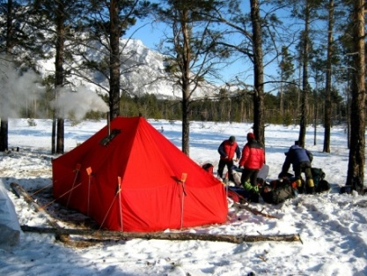
ФОТО 1:
ФОТО 2:
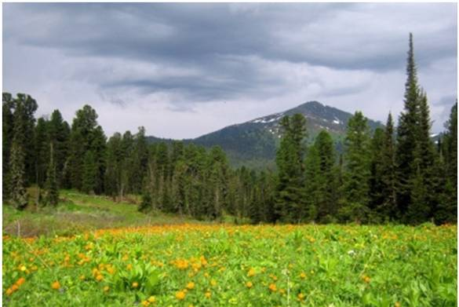

15) В течение дня группа шла к месту назначения (установки лагеря) и вышла к нему под вечер. Какие блюда вы рекомендуете приготовить на ужин? Каковы критерии выбора?

Меню ужина | Критерии выбора
______________________________ _______________________________ ______________________________ ______________________________ ______________________________ | _______________________________  _______________________________  _______________________________ ________________________________ ________________________________

Продукты: Сайра, печенье, макароны, тушенка, пряники, рис, капуста, свекла, гречка, какао, сгущенка, курага, сухари, манка, молоко сухое, изюм, пшенка, кисель, чернослив, сахар, перловка, картофель, морковь, лук, сыр, кофе, конфеты, горох, чай.

16). Прокомментируйте рисунок:

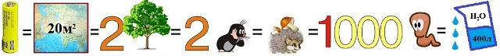

Комментарий:_______________________________________________________ ____________________________________________________________________
____________________________________________________________________

17) Международное обозначение сигнала SOS это: ________________________ ____________________________________________________________________

18) Группа туристов отправилась в однодневный радиальный выход, планируя вернуться вечером в лагерь. Не уложившись в световой день и опасаясь заблудиться в темноте, группа остановилась на «холодную» ночевку: без палаток, ковриков и спальников (см. рис.)  С помощью какого снаряжения можно:  а) Построить укрытие.  б) Обеспечить максимальную теплоизоляцию ног.  Ответ:_____________________________________ ___________________________________________ ___________________________________________ ___________________________________________ | 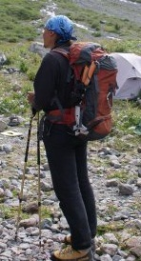

19) Что входит в обязанности «замыкающего» группы туристов? (3 пункта)
Ответ:1.____________________________________________________________
2.___________________________________________________________________
3.___________________________________________________________________

20) Определите линии движения для каждого типа местности:

Местность | Линии движения
Открытые пространства лугов, невозделанных полей, небольшие перелески, чистые сосняки и др. легкопроходимые участки
Густые леса с подлеском, пересеченный рельеф, заросли кустарника
Тайга или лес, где нет троп, болотистая местность.
Залесенное среднегорье

21). Выберите правильные способы преодоления поваленного дерева в лыжном походе:

а) Снять лыжи и перелезть через дерево.
б) Не снимая лыж, перешагнуть боком, поставив предварительно лыжи параллельно дереву.
в) Сесть на дерево, упереться палками с двух сторон и, подняв ноги, перенести их одновременно на другую сторону.

22) При преодолении каких препятствий используют движение в «три такта»? Ответ: _________________________________________________________

23) Протяженность пешего маршрута 2 категории сложности составляет:

а) Не менее 130 км. | б) Не менее 160 км.

24) Перевалы классифицируются:

а) По 6 полукатегориям от 1А до 3Б. б). По 11 полукатегориям от 1Б до 6Б.

25) За какие из перечисленных нарушений на соревнованиях в группе дисциплин «дистанция» применяется снятие с этапа:
Нарушения: Работа без рукавиц, невыполнение требований судьи, неправильное выполнение технического приема, потеря каски, отсутствие страховки, перегрузка перил, потеря специального снаряжения, невыполнение условия прохождения дистанции.

26) При подъеме команды по склону с верхней страховкой первый участник может страховать второго:
а) Через личное спусковое устройство, включенное в петлю поясной системы
б) Через точку опоры
в) Через карабин, включенный в петлю поясной системы

27) На каком из этапов запрещена транспортировка рюкзаков со снаряжением совместно с участником?
Этапы: Переправа вброд, навесная переправа, переправа по бревну, переправа через овраг по дну, подъем по склону свободным лазаньем, подъем по перилам.

28) В какую часть страховочной системы включаются страховочная и сопровождающая веревки при переправе участника через водное препятствие по бревну? Ответ: _______________________________________________

29) Какая из ошибок относится исключительно к лыжным дистанциям соревнований по спортивному туризму:

а) Одиночное касание рельефа в опасной зоне; заступ в опасную зону
б) Неосторожная транспортировка пострадавшего, приведшая к касанию травмированным (больным) участком тела склона
в) Пропуск ворот при слаломном спуске

30) Что изображено на рисунке и для чего применяются данные системы?

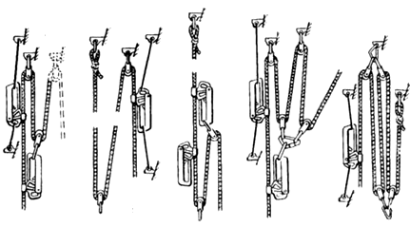 | а). Название:__________ ______________________  б). Назначение:_________ ___________________________  ___________________________ ___________________________  ___________________________

31) Дополните комментарий рисунка:

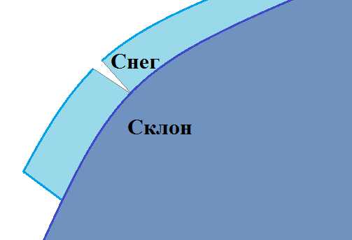 | «Снег сходит со склона ___________________. Об этом важно помнить в связи с тем, что вслед за _______________ лавиной может _______________________ и даже ___________ . Поэтому необходимо принять все меры для ___________________ ______________________ маршрута».
32) Как называются этапы соревнований по поисково-спасательным работам, представленные на фото?

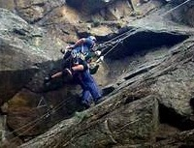 | 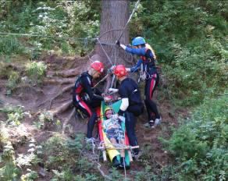
А.____________________________ _______________________________ _______________________________ | Б.____________________________ ______________________________ _______________________________
33) На что указывают стрелки на фото прохождения этапа «Переправа по бревну маятником»? Подпишите фото.

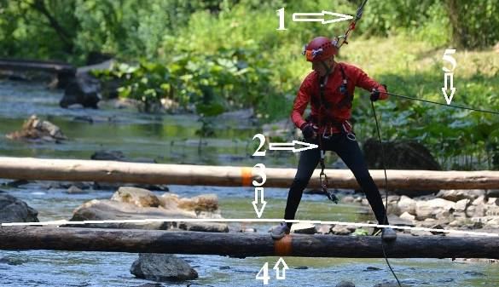
1.______________________________________________________________
2.______________________________________________________________
3.______________________________________________________________
4.______________________________________________________________
5.______________________________________________________________

Топография и ориентирование.

1) Найдите несуществующую зону «миллионной» карты:

1. U-37, 38, 39, 40  2. A-12  3. Z-52 | 4. R-35, 36  5. K-46  6. M-36

2) Определите положение точки в прямоугольной зональной системе координат с координатами x=5930 и y=8120:
Ответ: __________________________________________________________ _________________________________________________________________ __________________________________________________________________

3) Найдите ошибочное указание на главную точку фигуры топографического внемасштабного знака:

 |  |  |  |  |  |  | 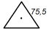
А. | Б. | В. | Г. | Д. | Е. | Ж. | З.

4) Относительной высотой является:

а) Координата от уровня моря | б) Топографическое превышение.

5) Определите, какой лес гуще:

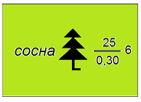 | 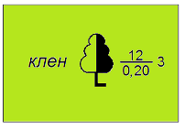 | 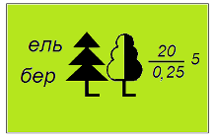
А. | Б. | В.

6) Определите по рисунку:

а) Направление течения реки  б) Скорость течения реки  в) Ширину реки | г) Глубину реки  д) Характер грунта дна
Ответ: ___________________________________________________________
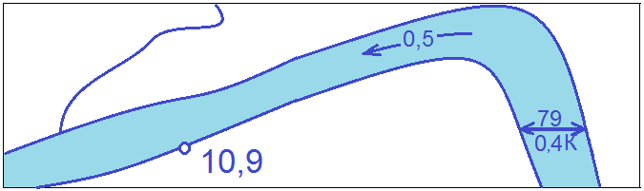

7.) Напишите названия 20 разных топографических изображений (на выбор), присутствующих на фрагменте карты:

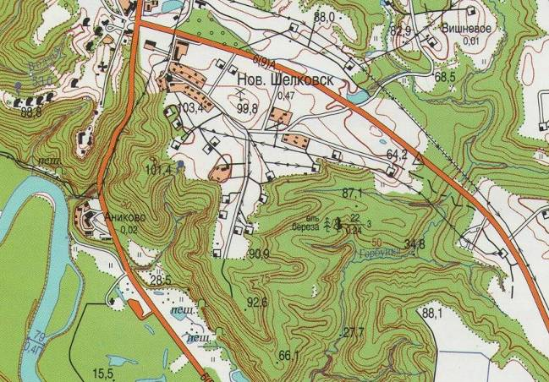

Ответ: ___________________________________________________________ _________________________________________________________________ _________________________________________________________________ ________________________________________________________________

8) Определите формы рельефа по описанию:

1. Возвышенность конусообразной формы. Она имеет характерную точку — вершину, боковые скаты (или склоны) и характерную линию — линию подошвы. Линия подошвы — это линия слияния боковых скатов с окружающей местностью. На скатах горы иногда бывают горизонтальные площадки, называемые уступами.
Ответ: __________________________________________________________

2. Углубление конусообразной формы. Имеет характерную точку — дно, боковые скаты (или склоны) и характерную линию — линию бровки. Линия бровки — это линия слияния боковых скатов с окружающей местностью.
Ответ:___________________________________________________________

3. Вытянутая и постепенно понижающаяся в одном направлении возвышенность. Он имеет характерные линии: одну линию водораздела, образуемую боковыми скатами при их слиянии вверху, и две линии подошвы.
Ответ: ___________________________________________________________

4. Вытянутое и открытое с одного конца постепенно понижающееся углубление. Имеет характерные линии: одну линию водослива, образуемую боковыми скатами при их слиянии внизу, и две линии бровки.
Ответ: _____________________________________________________________

5. Небольшое понижение между двумя соседними горами; как правило, является началом двух лощин, понижающихся в противоположных направлениях. Имеет одну характерную точку — точку ______________, располагающуюся в самом низком месте ______________________________
Ответ: ___________________________________________________________

9) В чем заключается способ послойной раскраски высот?

а) Чем выше возвышенная часть суши, тем она __________________________
б) Чем глубже водоем, тем он ________________________________________
в Глубины морей раскрашивают ___________________________________ и __________________________________________________________ цветами.
г). Возвышенности окрашивают _______________________________ цветом, низменности - _____________________________________________________

10) Дайте названия видам спортивного ориентирования согласно описанию:

а) Дистанция проходится в заданном порядке. В момент старта (в отдельных случаях за 1 минуту до старта) участник получает карту, на которой нанесены место старта, КП, соединенные линией, которая обозначает последовательность прохождения КП. Победитель определяется по наименьшему времени прохождения дистанции.
Ответ: _________________________________________________________

б) Дистанция проходится в произвольном порядке: либо с требуемым количеством КП/очков за наименьшее время, либо с набором наибольшего количества очков/КП за назначенное контрольное время.
Ответ:____________________________________________________________

в) Участнику предоставляется спортивная карта с обозначенным на ней местом старта. Следуя по трассе, участник вносит в карту (иголкой или спец. компостером) расположение КП, которые встречает по пути. На финише судьи проверяют точность определения расположения контрольного пункта и начисляют штраф в зависимости от ошибки участника.
Ответ: ___________________________________________________________

11) Опишите место постановки каждого КП по фрагментам спортивной карты:

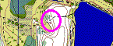 |  | 
А.____________________ | Б.___________________ | В.__________________

а).__________________________________________________________________ б).__________________________________________________________________ в).__________________________________________________________________

12) По фрагменту легенды расшифруйте значение обозначений:

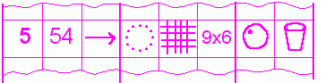

 |  |  | 
 | 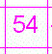 |  | 
 |  |  | 
 |  |  | 

13) Что обозначают прямые синие линии на спортивной карте?
Ответ: __________________________________________________________
_________________________________________________________________ _________________________________________________________________
14) На дистанции спортивного ориентирования в заданном направлении первый контрольный пункт имеет номер 32. Вы нашли первым контрольный пункт с номером 33. Ваши действия:

а) Отметиться на КП 33 и отправиться искать КП 32.
б) Отметиться на КП 33 и отправиться искать все последующие КП.
в) Запомнить место расположения КП 33, найти и отметиться на КП 32, после этого вернуться и отметиться на КП 33.

15) При определении истинного азимута за исходное направление принимается:

а) Географический меридиан. | б) Магнитный меридиан.

16) Погрешность измерения механических курвиметров достигает:

а) 0,2% | б) 0,5% | в) 5%

17). Соотнесите стрелками способы нахождения длины среднего шага для движения по определенной местности:

№ | Способ нахождения длины | Местность
1. | (парный шаг1+парный шаг2+….парный шаг 400) : 400 | сильнопересеченная
2. | (парный шаг1 + парный шаг2 + ….парный шаг400) : 400/2 | крутой подъем
3. | меньше ступни | слабопересеченная

18) Максимальное отклонение от движения к намеченной точке составляет:

а) 1/5 от пройденного пути  б) 1/10 от пройденного пути | в) 1/20 от пройденного пути.

19) Что следует предпринять при потере ориентировки на местности при движении к пункту назначения:

а) Продолжить движение в сниженном темпе, высматривая ориентиры.
б) Остановиться, вернуться по своим следам назад до места гарантированного ориентирования.
в) Двигаться дальше, экономя силы и время путем «срезания» углов движения.

20) Съемка местности, выполняемая на планшете с компасом при помощи визирной линейки называется:

а) Площадная. | б) Маршрутная. | в) Глазомерная.
Краеведение

1) Дневник краеведческих наблюдений в походе заполняется:

а) В течение месяца по возвращению домой
б) По окончанию похода в последний день
в) Ежедневно в течение похода
г) В течение года по возвращению домой

2) Какой вид деятельности по изучению своего края не является «краеведческим» и почему:

Виды деятельности: Сбор фольклора, археологические раскопки, изучение флоры, изучение фауны, изучение памятников истории и культуры, топонимика, изучение традиций, изучение быта, изучение хозяйствования жителей родного края.

3) Назовите три основные экологические проблемы Кемеровской области:
Ответ:
1._______________________________________________________________
2._______________________________________________________________
3._______________________________________________________________

4) Город, находящийся на 1 месте по выбросам химических отходов в атмосферу:

а) Кемерово.  б) Новокузнецк. | в) Прокопьевск.  г) Мариинск

5) Как характеризуются данные виды человеческой деятельности:

Вырубка леса, добыча песчано-гравийных смесей в реках, подрезка берегов и склонов, истребление представителей «Красной Книги», работа золотодобывающих драг, отсутствие рекультивации земель, выработка недров, браконьерство.

6) Что объединяет эти виды растений и животных:

Малый лебедь, белоглазый нырок, снежный барс, краснощекий суслик, тараканосверчок, лен многолетний (сибирский), истод тонколистный, лук ветвистый, лук Водопьяновой, можжевельник обыкновенный, наяда большая, астрагал саралинский.

7) Первое название города Кемерово:

а) Кузнецк | б).Щегловск | в). Судженск

8) Река «Томь» в переводе с кетского означает:

а) Темная | б) Каменная | в) Широкая

9). Название «Кемерово» происходит от тюркского «Кемер» что означает:

а) Берег, обрыв, холм  б) Лес, деревья  в) Руда, железо | г). Звездное небо  д). Бурная река  е). Крутые берега

10) Гора Мустаг в переводе на русский означает:

а) Высокая гора.  б) Священная гора.  в) Ледяная гора. | г) Горелая гора.  д) Земляной вал.  е) Каменная гора.

11) Что изображено на фото? Где находится данная достопримечательность?

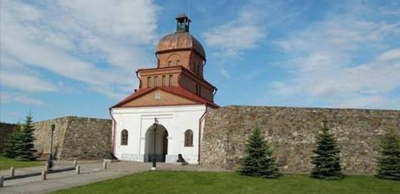

Ответ:________________________________________________________

12) Какой геоглиф находится в р-не с.Кузедеево:

а) Надпись из деревьев «Ленин с нами»
б) Надпись из деревьев «40 лет Победы»
в) Изображение инопланетного существа
г) Геометрическая абстракция

13) Кто изображен на фотографиях, соотнесите с фотографиями заслуги их обладателей?

Ими гордится Кузбасс: писатель-режиссер, разведчица Герой Советского Союза, 10-кратный чемпион мира по боксу, заслуженный мастер спорта по сноуборду, олимпийский чемпион-гимнаст, летчик-космонавт, олимпийская чемпионка-гимнастка.
Ими гордится Кузбасс:
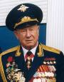 | ___________________________________________________ ___________________________________________________ ___________________________________________________ ___________________________________________________ ___________________________________________________
 | ___________________________________________________ ___________________________________________________ ___________________________________________________ ___________________________________________________ ___________________________________________________
 | ___________________________________________________ ___________________________________________________ ___________________________________________________ ___________________________________________________ ___________________________________________________
 | ___________________________________________________ ___________________________________________________ ___________________________________________________ ___________________________________________________ ___________________________________________________
 | ___________________________________________________ ___________________________________________________ ___________________________________________________ ___________________________________________________ ___________________________________________________
 | ___________________________________________________ ___________________________________________________ ___________________________________________________ ___________________________________________________ ___________________________________________________
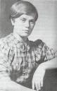 | ___________________________________________________ ___________________________________________________ ___________________________________________________ ___________________________________________________ ___________________________________________________

Основы медико-санитарной подготовки

1) Ниже приведены стадии опасного состояния, приводящего к заболеваемости и травматизму. Определите это состояние.

1. Усталость, не прекращающаяся после 5—7 часов отдыха
2. Постоянные болезни
3. Головные боли
4. Безуспешные попытки заснуть (особенно в раннее время) снижение внимания, памяти, способности концентрации, эмоциональный сдвиг;
6. Повышение давления.
Ответ: _________________________________________________________

2) О целебных свойствах воздуха какого леса идет речь:

Эти деревья насыщают воздух летучими эфирными маслами – фитонцидами, которые уничтожают болезнетворные микробы и бактерии, делая воздух чистым и благотворным. При изучении микрофлоры различных лесов, ученые установили, что воздух такого леса практически стерилен, т.к. наиболее богат фитонцидами, поэтому многие санатории и больницы построены именно в лесах с такими деревьями.
Ответ: _________________________________________________________

3) В чем заключается «правило последовательности» при проведении закаливающих процедур? Приведите пример.
Ответ: _____________________________________________________________

Пример:_____________________________________________________________

4) Что такое «гиповитаминоз»? Каковы способы его профилактики и лечения?
Ответ: ___________________________________________________________
Профилактика и лечение: (3 пункта):
1._______________________________________________________________
2._______________________________________________________________
3._______________________________________________________________

5). К чему относятся нижеприведенные требования:

Жесткость, герметизация, амортизация ударов, облегчение веса, компактность, список с рекомендациями, изоляция стекла, яркая маркировка медикаментов. Ответ: _______________________________________________

6). Назовите препарат для оказания экстренной медицинской помощи при потере сознания: ___________________________________________________
7).Сколько костей в человеческом организме?

а) 206 | б) 1006 | в) 56

8). Сколько мышц в человеческом организме:

а) 200 | б) 400 | в) 600

9) В чем заключается отличие «перевязки» от «повязки»?
Ответ: ___________________________________________________________ _________________________________________________________________

10) Какие виды повязок использованы в каждом из случаев?

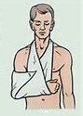 | 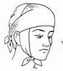 | 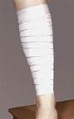
А.__________________ | Б.______________________ | В.________________

11) Опишите порядок наложения бинтовой повязки на палец руки (кончик пальца не пострадал):
Ответ: _____________________________________________________________ ____________________________________________________________________

12) На какие части тела накладывают «черепашью» повязку?
Ответ: _____________________________________________________________

13) Какими из нижеперечисленных средств можно дезинфицировать кожу перед постановкой инъекции?

Средства: Йод, спирт, р-р бриллиантового зеленого, р-р перманганата калия, сок одуванчика.

14) Какое из нижеприведенных обезболивающих средств противопоказано детям и подросткам:

Средства: Аспирин, ибупрфен, парацетамол.
15) Назначение гемостатической губки (3 пункта):

1._________________________________________________________________
2._________________________________________________________________
3._________________________________________________________________

16). Действия при вывихе локтевого сустава:

а). Дать обезболивающие, потянуть за кисть руки и резким движением на себя – вправить локтевой сустав.
б). Дать обезболивающее, создать неподвижность и транспортировать в ближайшее медицинское учреждение.
в). Наложить давящую повязку.
г). Наложить жгут выше места повреждения.

17) Опишите назначение, способ употребления и принцип действия кремов и мазей:
1.Назначение: ________________________________________________________

2.Способ употребления: _______________________________________________

3. Принцип действия:__________________________________________________

18) Пострадавшему наложен жгут. Определите по внешнему виду конечности, в каком случае он наложен правильно, в каких – неправильно, о чем это говорит:

а) Конечность побелела____________________________________________
б) Конечность посинела ____________________________________________
в) Конечность почернела___________________________________________

19). Что изображено на рисунке?
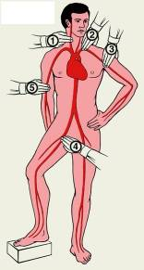 | Ответ: ___________________________ ____________________________________ ____________________________________ ____________________________________ ____________________________________ ____________________________________ ____________________________________

20) В каком случае оказываются следующие меры первой помощи?

1. Обеспечить пострадавшему полный покой; 2.В течение 15 мин, надавливая пальцами, раскрыть ранку и энергично отсасывать яд ртом, сплевывая кровянистую жидкость; 3.Продезинфицировать ранку и наложить стерильную повязку; 4.Дать обильное питье (кроме кофе); 5.Доставить в медицинское учреждение на носилках; 6.При необходимости проводить искусственное дыхание и массаж сердца.
Ответ: _________________________________________________________

21) Дежурный по кухне пролил на кисть руки кипящий борщ. На месте ожога образовался пузырь, который вскоре лопнул. Каковы будут меры по оказанию первой помощи?
Ответ: _________________________________________________________

22) Какие мышцы выделены на рисунках красным цветом?

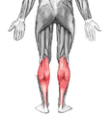 | 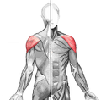
А.________________________ | Б.____________________________

23) Подвижные соединения костей скелета называются: ___________________

24). Под какой цифрой на рисунке изображена опорная кость голеня? Дайте ей название:

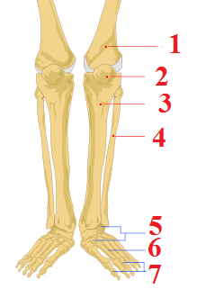 | Ответ: цифра «_____».  Название: __________________________________________  ________________________________________  ________________________________________
25) Перечислите органы выделения: ____________________________________
________________________________________________________________ ________________________________________________________________

26). Какое из положений подходит для пострадавшего с переломами тазовых костей: ___________________________________________________________

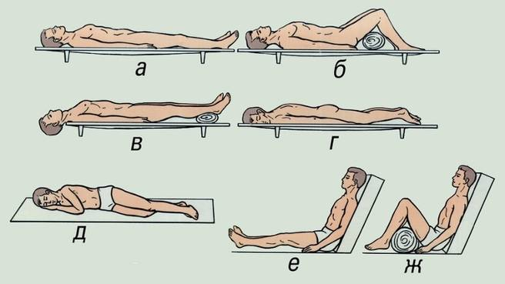

27) Какие подручные средства можно использовать для иммобилизации в зимнем лыжном походе:

а) Для изготовления жесткой основы (3 и более наименования): ____________________________________________________ ________________________________________________________________

б) Для фиксации пострадавшей части тела к жесткой основе (3 и более наименования):_____________________________________________________ ________________________________________________________________

28) Подчеркните материал для изготовления носилок (крепления к жердям) на соревнованиях по спортивному туризму?

Варианты: Толстый капрон, холлофайбер, брезент, полиэтилен, доски.

29) Положение пострадавшего при движении на спуске, вброд, должно быть:

а) Вперед головой | б) Вперед ногами | в) Любым способом

Общая и специальная физическая подготовка

1) Каким должен быть ритм сокращений сердца (кол-во ударов в минуту) во время выполнения регулярных упражнений на выносливость в течение длительного времени?

а) 180-200 | б) 110-140 | в) 90-100

2) Назовите 2 варианта движения на лыжах классикой:

1.________________________________ 2.______________________________

3) Впишите 2 способа торможения на лыжах при спуске со склона:

1._________________________________ 2.______________________________

4) Впишите 3 способа подъема на лыжах по склону:

1._________________________2.____________________3.__________________

5) Какое из изображенных ниже упражнений развивает, помимо мышц рук, широчайшие мышцы спины? Назовите это упражнение.

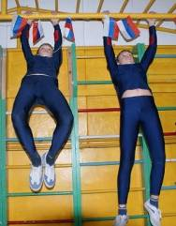 | 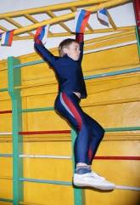
А._________________________ | Б._________________________
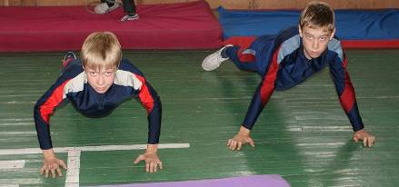
В.______________________________________________________
6). Во время бега болит печень. В чем может быть причина?

а). Частое поверхностное дыхание.
б). Болезнь печени и органов желудочно-кишечного тракта.
в). Глубокое дыхание.
г). Питание менее чем за 2 часа до тренировки.
д). Отсутствие разминки перед тренировкой.
е). Питание за 3 часа до тренировки.

7) Как выполняется приседание «пистолетиком»?
Ответ: ________________________________________________________

8) Назовите упражнение, развивающее выносливость, прыгучесть, укрепляющее сердечно-сосудистую и дыхательную системы, помогающее избавиться от жировых запасов, укрепляющее мышцы ног.
Ответ: __________________________________________________________

9) Горизонтальный либо наклонный, протяженный, но относительно узкий участок скального рельефа, по которому можно двигаться со страховкой это:

а) Щель | г) Камин | ж) Терраса
б) Расщелина | д) Полка | з)Стена
в) Балкон | е) Уступ | и) Выступ

10) Какой скалолазный прием использован для постановки ног при прохождении участка скалы (см. фото)?

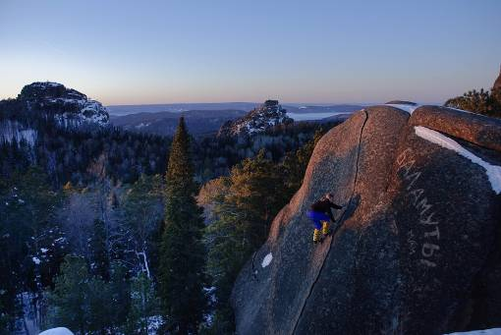

а) Подхват  б) Распор | в)Трение  г) Клин | д) Захват

Для заметок
________________________________________________________________________________________________________________________________________________________________________________________________________________________________________________________________________________________________________________________________________________________________________________________________________________________________________________________________________________________________________________________________________________________________________________________________________________________________________________________________________________________________________________________________________________________________________________________________________________________________________________________________________________________________________________________________________________________________________________________________

Список источников и литературы:

- www.body4me.ru
- www.kuz-alatay.ru
- www.firsthelp.ru
- www.lik.kuzbassa.narod.ru
- www.moscompass.ru
- www.mountain.ru
- www.tmmoscow.ru
- www.risk.ru
- www.wikipedia.org
- Географический атлас мира. Москва, 1997.
11. Ерошов В.В. , Кимеев В.М.: Тропою миссионеров. Алтайская духовная миссия в Кузнецком крае. Кемерово, 1995.
12. Ильичев А.И., Соловьев Л.И.: География Кемеровской области. Кемерово, 1994.
13. История Кузбасса. Кемерово, 2006.
14. Кодыш Э.Н.: Пешеходный туризм. Техника преодоления препятствий. Москва, 1994.
15. Константинов Ю.С. ,Глаголева О.Л.: Уроки ориентирования., Москва, 2005.
16. Лях В.И., Зданевич А.А.: «Комплексная программа физического воспитания учащихся 1-11 классов», Москва, 2007г.
17. Первая доврачебная помощь. Кемерово, 2012.
18. Регламент проведения соревнований по группе дисциплин «дистанция - пешеходная». Кемерово, 2013г.
19. Символика России и Кемеровской области глазами детей. Кемерово, 2008.
20. Скорее скорой. Пособие по оказанию первой медицинской помощи. Москва, 1990.
21. Скрябина Л.А. Русские Притомья. Кемерово, 1997.
22. Соловьев Л.И.: Живи, Кузнецкая земля! Кемерово, 1997.
23. Спортивное ориентирование. Правила соревнований., Москва, 2005.
24. Справочник первой помощи. Москва, 1998.
25. Туризм в Кузбассе. Кемерово, 2009.
26. Устиновский Н.Н.: Обеспечение страховки на туристских соревнованиях. Екатеринбург, 2000.
27. Учебник спасателя. Краснодар, 2002.
28. Холодов Ж.К, Кузнецов В.С.: Теория и методика физического воспитания и спорта. Москва, 2004.
29. Чувство снега. Руководство по оценке лавинной опасности. Москва, 2002.
30. Шорский сборник. Кемерово, 1997.

ПРИЛОЖЕНИЕ

К РАБОЧЕЙ ТЕТРАДИ ПО ДОПОЛНИТЕЛЬНОЙ ОБЩЕОБРАЗОВАТЕЛЬНОЙ (ОБЩЕРАЗВИВАЮЩЕЙ) ПРОГРАММЕ
«СПОРТИВНЫЙ ТУРИЗМ: ТУРИСТСКОЕ МНОГОБОРЬЕ»

КЛЮЧ К ТЕСТОВЫМ ЗАДАНИЯМ

1 ГОД ОБУЧЕНИЯ
Туристско-спортивная подготовка
1) | Вид туризма | Определение.
 | Пеший туризм | Преодоление протяженного горного пространства: прохождение маршрута от точки А к точке В, при этом маршрут включает в себя набор локальных препятствий.
 | Водный туризм | Один из видов туризма, в котором главным или единственным средством передвижения служит механическое 2-колесное транспортное средство.
 | Горный туризм | Походы по рекам, озерам, морям и водохранилищам на судах.
 | Конный туризм | Пешее преодоление группой маршрута по слабопересеченной местности.
 | Спелеотуризм | Вид туризма, в котором в качестве средства преодоления естественных препятствий используются туристские лыжи.
 | Лыжный туризм | Путешествия по естественным подземным полостям с преодолением в них различных препятствий с использованием специального снаряжения.
 | Велотуризм | Вид активного отдыха и спортивного туризма с использованием животных верхом или в упряжи в качестве средства передвижения.
 | Парусный туризм | Путешествия на судах по морю или акваториям больших озер. Основной задачей является выполнение плана похода судна в соответствии с правилами плавания во внутренних водах и в открытом море.
1 ответ – 1 балл, итого 8 баллов.

2) Спортивный туризм. Правильный ответ: 1 балл.

3) Личное: солнцезащитные очки, кружка, рюкзак, тарелка, спальник, коврик, ложка, спички, хобба, лыжи, мочалка, дождевик, рукавицы, ботинки, нож, фонарики (бахилы), фонарик налобный, куртка, треккинговые палки, штаны, накомарник, косынка, шапка. Групповое: палатка, тент для кухни, сухое горючее, спички, поварешка, котел, веревка, нож, тросик, карта, термос металлический, губка для посуды, бинокль. Лишнее: шуба, термос стеклянный, гантели.
1 ответ – 0,25 балла, итого 10 баллов.

4) 1.Восьмерка; 2.Двойной проводник; 3.Контрольный; 4.Пруссик; 5.Булинь; 6.Прямой; 7.Проводник; 8.Встречный. 1 ответ – 1 балл, итого 8 баллов.
5) Ответ: «Б». Правильный ответ: 1 балл.

6) Ответ: «В». Правильный ответ: 1 балл.

7) Рюкзак. Правильный ответ: 1 балл.

8) Скалы, каменистый осыпной склон, ледовый склон. 1 ответ – 1 балл, итого 3 балла.

9) По форме: кокон. По наполнителю: пуховый, с искусственным наполнителем типа «холлофайбер». 1 ответ – 1 балл, итого 3 балла.

10) Ответ: «В». Правильный ответ: 1 балл.

11) Ответ: Карабин. Правильный ответ: 2 балла.

12) 1. Воды; 2. Дров; 3.Берега возвышаются над водой что гарантирует неподтопляемость лагеря; 4. Ветра; 5. Ровная поверхность облегчает установку палаток. 1 ответ – 1 балл, итого 5 баллов.

13) Кусок ткани капроновый, кусок ткани х/б, нитки капроновые, проволока, иголка малая, резинка, стропа, веревочка, нитки х/б, изолента, скотч, суперклей, прищепка, тара под ремнабор, наперсток.
1 ответ – 0,25 балла, итого 4 балла.

14) Печенье, яблоки, пряники, карамель, хлеб, сгущенка, соль, чай, сахар, сухари, сухофрукты. 1 ответ – 1 балл, итого 11 баллов.

15) 1. Природу. 2. Диких животных. 3. Микробов. 4. Травм. 5. Других туристов. 6. «Эффект битых окон»: дает повод намусорить другим.
1 ответ – 1 балл, итого 6 баллов.

16) Постоянные: командир, завпит, завснар, хронометрист, летописец, штурман, краевед, санитар, фотооператор, физорг, видеооператор, культорг, метеоролог.Временные: дежурный по лагерю, дежурный по палатке, дежурный по приготовлению пищи, дежурный по уборке территории, дежурный по утилизации отходов, дежурные по заготовке дров, дежурные по установке лагеря. 1 ответ – 0,25 балла, итого 5 баллов.

17) Ответ: «Б»: Правильный ответ: 1 балл.

18) Ответ: «Б»: Правильный ответ: 1 балл.

Общее максимальное количество баллов: 72
Топография и ориентирование.

1) а)Орографическая схема; б) Космический фотоснимок; в) Топографическая карта; г).Спортивная карта. 1 ответ – 1 балл, итого 4 балла.

2) Ответ: А. Правильный ответ: 1 балл.

3) Ответ: «Б». Правильный ответ: 1 балл.

4) Ответ: «В». Правильный ответ: 1 балл.

5) Ответ: 1, 3. 1 ответ – 1 балл, итого 2 балла.

6) а) Гора б) Хребет и лощина в) Седловина г) Котловина
1 ответ – 1 балл, итого 4 балла.

7) | 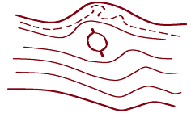  Утолщенная горизонталь  Основная горизонталь  Бергштрих  Полугоризонталь
1 ответ – 1 балл, итого 4 балла

8) Ответ: «Б». Правильный ответ: 1 балл.

9) |  | Лес |  |  | Каменный мост
 | 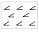 | Бурелом |  |  | Обрыв
 |  | Ж/д мост |  |  | Болото
 |  | Овраг |  |  | Лесная дорога
 |  | Озеро |  |  | Лиственное дерево
 |  | Канава |  |  | Луг
 |  | Шоссе с телеграфной линией |  |  | Родник
 |  | Каменистая поверхность |  | 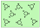 | Заросли  кустарников
 |  | Жилые и нежилые строения |  |  | Хвойное дерево
 |  | Пески |  |  | Отметка высоты
1 ответ – 0,25 балла, итого 5 баллов
10) | № | Определение | Ответ
 | 1. | Угол между направлением на север ( в Ю. полушарии – на юг) и направлением на удаленный предмет. | азимут
 | 2. | Прибор для измерения извилистых линий на картах, планах и чертежах | курвиметр
 | 3. | Прибор для определения горизонтальных направлений на местности с круговой шкалой с 360 делениями и обозначениями сторон света. | компас
 | 4. | Схематический план маршрута следования. | абрис
 | 5. | Подробное текстовое описание маршрута. | легенда
 | 6. | Заметный на местности предмет, помогающий определять направление движения, находить цель. | ориентир
1 ответ - 0,5 балла, итого 3 балла.

11) Муравейник, полярная звезда, тень от Солнца, мох на деревьях, гнезда стенных пчел, ягоды, тропы в лесу, Луна, тающий снег, острова, течение реки, характерные берега. 1 ответ: 0,25 балла, итого 3 балла.

12) Ответ: «А». Правильный ответ: 1 балл.

Общее максимальное количество баллов – 30

Краеведение
1) Ответ: Б. Правильный ответ: 1 балл.

2) Ответ: А. Правильный ответ: 1 балл.

3) Ответ: А. Правильный ответ: 1 балл.

4) Ответ: 1,2,4,6,8. 1 ответ – 0,2 балла, итого 1 балл.

5) Амурский тигр. Правильный ответ: 1 балл.

6) Горная Шория, Салаирский кряж, Кузнецкий Алатау
1 ответ – 0,33 балла, итого 1 балл.

7) Томь, Иня, Кия, Кондома, Мрассу, Сары-Чумыш, Чумыш, Яя, Большой Берчикуль, Черное озеро, Беловское море, Малый Берчикуль
1 ответ – 0,25 балла, итого 3 балла.

8) Ответ: А. Правильный ответ: 1 балл.

9) Ответ: Б. Правильный ответ: 1 балл.

10) Железнодорожные, автомобильные, воздушные, водные
1 ответ – 0,25 балла, итого 2 балла.

11) Ответ: А, В. 1 ответ – 0,5 балла, итого 1 балл.

12) А – яшма, Б – мрамор, В – каменный уголь, Г – золото, Д – кварц, Е – бурый уголь.1 ответ – 0,5 балла, итого 3 балла.

13) Ответ: А, В, Г.1 1 Ответ – 0,33 балла, итого 1 балл.

14) Томская Писаница. Правильный ответ: 2 балла.

15) Ответ: В. Правильный ответ: 1 балл.

16) Ответ: А. Правильный ответ: 1 балл.

Общее максимальное количество баллов – 22

Основы медико-санитарной подготовки
1) Ответ: А. Правильный ответ: 1 балл.

2) Ответ: Б. Правильный ответ: 1 балл.

3) Занятия спортом на свежем воздухе, обтирание, обливание, купание, моржевание, контрастный душ, хождение босиком, регулярные прогулки на свежем воздухе. 1 ответ - 0,25 балла, итого 2 балла.

4) Ответ: Б. Правильный ответ: 1 балл.

5) Ответ: А. Правильный ответ: 1 балл.

3) Ответ: Б. Правильный ответ: 1 балл.

6) 1.Бадан; 2.Ромашка; 3.Подорожник; 4.Крапива; 5.Мята; 6.Мать-и-мачеха;
7. Золотой корень; 8.Одуванчик. 1 ответ 0,25 балла, итого 2 балла.

7) Обеззараживающие, сердечно-сосудистые, желудочно-кишечные, противовоспалительные, обезболивающие, жаропонижающие.
1 ответ - 0,5 балла, итого 3 балла.

8)Ответ: В. Правильный ответ: 1 балл.

9) Ответ: А. Правильный ответ: 1 балл.

10) Ответ: Б, В. 1 ответ - 0,5 балла, итого 1 балл.

11) Ответ: А. Правильный ответ: 1 балл.

12) Ответ: Б. Правильный ответ: 1 балл.

13) Перелом. Правильный ответ: 2 балла.

14) Ответ: А. Правильный ответ: 1 балл.

15) Ответ: В. Правильный ответ: 1 балл.

16) При пищевых отравлениях. Правильный ответ: 1 балл.

17) Ответы: А, В, Г, Д, Е, Ж. 1 ответ – 0,2 балла, итого 3 балла.

18) Ответ: В. Правильный ответ: 1 балл.

Общее максимальное количество баллов – 26

Общая и специальная физическая подготовка

1) 1. Непрерывной; 2. Круглогодичной; 3.Разносторонней.
1 ответ – 0,33 балла, итого 1 балл.

2) Сила, выносливость, быстрота. 1 ответ – 0,33 балла, итого 1 балл.

3) | Названия | Описания
 | Ловкость | Способность двигательно выйти из любого положения, справиться с любой возникшей двигательной задачей
 | Гибкость | Способность человека выполнять упражнения с большой амплитудой
 | Координация | Процессы согласования активности мышц тела, направленные на успешное выполнение двигательной задачи
 | Сила | Способность человека преодолевать внешнее сопротивление или противостоять ему за счёт мышечных усилий
 | Выносливость | Способность к длительному перенесению нагрузок
 | Быстрота | Способность выполнять то или иное упражнение в кратчайшее время
1 ответ – 0,5 баллов, итого 3 балла.

4) Сон, питание. 1 ответ – 0,5 балла, итого 1 балл.
5) Ответ: турист-лыжник. Правильный ответ – 1 балл.

6) Ответ: В. Правильный ответ: 1 балл.

7) Регулярно. Правильный ответ: 1 балл.

8) Для развития силы рук: 9, 10, 11,15, 16, 18. Для развития силы ног: 8, 12, 14, 17, 19, 20. 1 ответ – 0,25 балла, итого 3 балла.

9) Ответ: Г. Правильный ответ: 1 балл.

10) 1.Привыкание к походным нагрузкам; 2.Выработка своего ритма движения; 3.Привыкание к походным условиям. 1 ответ – 0,33 балла, итого 1 балл.

11) Ответ: В. Правильный ответ: 1 балл.

12) Ответ: Б. Правильный ответ: 1 балл.

Общее максимальное количество баллов – 16

2 ГОД ОБУЧЕНИЯ

Туристско-спортивная подготовка

1) Ответ: В. Правильный ответ: 1 балл.

2) Ответ: А. Правильный ответ: 1 балл.

3) а). Природная. б) Искусственный. 1 ответ: 0,5 балла, итого 1 балл.

4) Время прохождения, штрафные баллы, бонусные баллы, сумма времени прохождения и штрафных баллов. 1 ответ: 0,25 балла, итого 1 балл.

5) Ответ: А. Правильный ответ: 1 балл.

6) Ответ: В. Правильный ответ: 1 балл.

7) Ответ: В. Правильный ответ: 1 балл.

8) Зачетная квалификационная книжка. Правильный ответ: 1 балл.

9) Ответ: Б. Правильный ответ: 1 балл.

10) Ответ: А. Правильный ответ: 1 балл.

11) Обвязка, карабины, жумар, самостраховка, каска, восьмерка, рукавицы брезентовые, петля из репшнура. 1 ответ – 1 балл, итого 8 баллов.

12) 1.Встречная восьмерка; 2. Брамшкотовый; 3.Маркировочный; 4.Австрийский серединный проводник; 5.Штык; 6.Стремя; 7.Австрийский схватывающий; 8.Двойной беседочный; 9.Простой штык со шлагом; 10.Карабинная удавка; 11.Шкотовый; 12.Грепвайн.1 ответ - 0,5 балла, итого 6.

13) Ответ: А. Правильный ответ: 1 балл.

14) Восьмерка петля, проводник, двойной проводник. Итого 3 балла.

15) Ответ: В. Правильный ответ: 1 балл.

16) а) С автоматической муфтой; б) Без муфты; в) С муфтой.
1 ответ – 1 балл, итого 3 балла.

17) а) 1,5; б) 2,3; в) 4,6. 1 ответ – 0,5 балла, итого 3 балла.

18) Вспомогательный ролик для движения по навесной переправе.
Правильный ответ: 1 балл.

19) Ответ: Б. Правильный ответ: 1 балл.

20) | № | Особенности | Есть | Ограничено | Нет
 | 1 | Источник воды
 | 2 | Наличие дров
 | 3 | Площадка под палатку
 | 4 | Защищенность от ветра.
 | 5 | Опасность падения камней.
 | 6 | Опасность падения деревьев.
 | 7 | Опасность удара молнией во время грозы.
 | 8 | Подтопляемость палаток во время осадков.
 | 9 | Кровососущие насекомые.
 | 10 | Опасность встречи с дикими животными.
1 ответ - 0,5 балла, итого 5 баллов.

21). | Отходы | Использование
 | Бумага | Вторичному использованию не подлежат, утилизируются в специализированных точках приема.
 | Разорванный «дождевик», пакеты | Тара под острые предметы, составляющие для изготовления аварийной «поварешки».
 | Консервные банки | Влагопоглотитель, расходный материал для ремонтных работ.
 | Рваные носки, футболки. | Материал для розжига костра.
 | Использованные батарейки | Материал для ремнабора
 | Дырявые резиновые сапоги | Влагоустойчивый материал для создания водонепроницаемого слоя и навесов.
1 ответ – 1 балл, итого 6 баллов.

22) Консервы рыбные, овощи, сухофрукты, макароны, карамель, зеленый горошек, сухари, сгущенка, масло топленое, кукуруза консервированная, какао порошок, консервы мясные, крупы, пряники, молоко сухое, печенье, кисель в брикетах, соль, сахар, хлеб.1 ответ – 0,25 балла, итого 5 баллов.

23) Ответ: Б. Правильный ответ: 1 балл.

24) Резкое потепление, резкое похолодание, падение давления, осадки (метель, снегопад, дождь), первые 2 дня после снегопада, крутизна склона от 30 до 60⁰ с глубиной снега от 30 см, вогнутость склона, наличие снежных надувов и карнизов, продольные углубления на склоне, сотрясение склона.
1 ответ – 1 балл, итого 10 баллов.

25) Первым переходит физически крепкий (или сильный) и наиболее опытный турист. Его задача - перенести на противоположный берег конец основной веревки, который прикрепляется к нему. Также к туристу карабином пристегивается вспомогательная (или страховочная) веревка, другой конец которой двое страхующих держат в руках, стоя на берегу ниже по течению. Перенесенный конец основной веревки надежно крепится на берегу к опоре (дереву, камню и др.), после чего веревка туго натягивается туристами над поверхностью воды. Прикрепившись к таким перилам, туристы поочередно переходят реку. Двигаться приходится боком, перебирая руками веревку, лицом навстречу течению. Тело для лучшего сопротивления напору воды следует откинуть назад. В случае срыва туриста его вытягивают страхующие на берег с помощью вспомогательных (или страховочных) веревок.
1 ответ – 0,33 балла, итого 5 баллов.

26) Ответ: Б. Правильный ответ: 1 балл.

27) Ответ: Б. Правильный ответ: 1 балл.

28) 1. Материалы, подтверждающие прохождение группой маршрута; 2.Материалы, подтверждающие сложность маршрута; 3.Описания маршрута.
1 ответ – 1 балл, итого 3 балла.

Общее максимальное количество баллов – 75

Топография и ориентирование.

1) 1-3, 2-5, 3-4, 4-7,5-6, 6-1,7-2. 1 ответ – 1 балл, итого 7 баллов.

2) 1–1:1 000 000, 2–1:500 000, 3–1:200 000, 4–1:100 000, 5 – 1:50 000, 6-1:25 000.
1 ответ - 0,5 балла, итого 3 балла.

3) Ответ: А. Правильный ответ: 1 балл.

4) а)Седловина; б) Гора; в) Котловина; г) Хребет и лощина.
1 ответ – 1 балл, итого 4 балла.

5) Масштабные площадные знаки: озеро, луг, большой сад, квартал населенного пункта, болото, территория государства. Масштабные линейные знаки: река, дорога. Внемасштабные знаки: отдельно стоящее дерево, дом, колодец, памятник. Пояснительные знаки: фигурка хвойного дерева внутри хвойного леса, стрелка на реке, подписи, цифры.
1ответ – 0,25 балла, итого 4 балла

6) Пример выполнения задания:
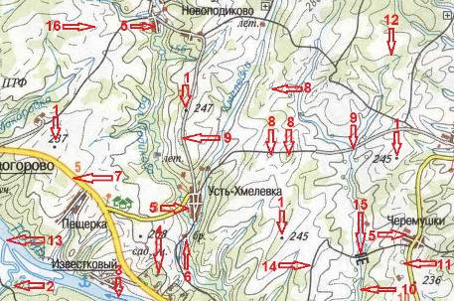 | 1 ответ - 0,25 балла, итого 4 балла.

7) Спорти́вное ориенти́рование — вид спорта, в котором участники при помощи спортивной карты и компаса должны пройти контрольные пункты, расположенные на местности. 1 ответ – 0,5 балла, итого 2 балла.

8) | Грунтовый обрыв |  |  | Болото проходимое
 | Преодолимая река |  |  | Чистые скалы
 | Запретная линия |  |  | Яма
 | Лес легко пробегаемый |  |  | Лес трудно пробегаемый | 
 | Бугор |  |  | Непреодолимая скала | 
 | Широкая лыжня |  |  | Железная дорога
 | Открытое пространство |  |  | Непреодолимая река
 | Каменистое поле |  |  | Улучшенная дорога
 | Автострада |  |  | Опасное место
 | Озеро |  |  | Загрязненная или малоснежная дорога
1 ответ: 0,25 балла, итого 5 баллов.

9) Длина дистанции: 12 км 300 м, набор высоты: 270м. 1 ответ - 0,5 балла, итого 1 балл.

10) Ответ: В. Правильный ответ: 1 балл.

11) Ответ: В. Правильный ответ: 1 балл.

12)Ответ: А. Правильный ответ: 1 балл.

13) «Курвиметр состоит из зубчатого ролика на ручке и счетчика пройденного кол-ва зубцов. 1 ответ - 0,5 балла, итого 1 балл.

14) | № | Способ движения: | Скорость.
 | 1. | Пешком, слабопересеченная местность | 5-6 км.
 | 2. | По снегу на лыжах. | 6-8 км.
 | 3. | По снегу (утоптанному, неглубокому) без лыж. | 4-5 км.
1 ответ: 0,33 балла, итого 1 балл.
15) | № | Указатели | Стороны света
 | 1. | Полярная звезда. | север
 | 2. | Короткая тень от Солнца в полдень. | север
 | 3. | Расположение муравейника. | юг
 | 4. | Мох на деревьях. | север
 | 6. | Более спелая сторона ягоды | юг
 | 7. | Гнездо стенных пчел. | юг
 | 8. | Темная вторичная корка ствола сосны. | север
 | 9. | Более светлая, с меньшим кол-вом трещин и темных пятен кора березы. | юг
1 ответ: 0,33 балла, итого 3 балла.

Общее максимальное количество баллов – 40

Краеведение

1) Ответ: В. Правильный ответ: 1 балл.

2) Ответ: А. Правильный ответ: 1 балл.

3) Ответ: А. Правильный ответ: 1 балл.

4) Ответ: Б. Правильный ответ: 1 балл.

5) Ответ: р-н Тисульский, оз. Берчикуль.1 ответ - 1 балл, итого 2 балла.

6) Ответ: Б, В. 1 ответ - 0,5 балла, итого 1 балл.

7) Ответ: А. Правильный ответ: 1 балл.

8) Ответ: А, В, Д. 1 ответ– 0,33 балла, итого 1 балл.

9) Ответ: Б. Правильный ответ: 2 балла.

10) 1.Белка; 2.Волк; 3.Заяц; 4.Хорек; 5.Бурундук; 6.Жаба; 7.Лимонница; 8.Водомерка; 9.Кукушка; 10.Глухарь. 1 ответ – 0,1 балл, итого 1 балл.

11). | Достижения, спортивное звание | Спортсмен
 | Российский гимнаст, олимпийский чемпион. | Максим Девятовский
 | Российский спортсмен-боксер, 10-кратный чемпиона мира среди профессионалов. | Юрий Арбачаков
 | Российская сноубордистка, Заслуженный мастер спорта. | Екатерина Тудегешева
 | Российский ледолаз, двукратный чемпион мира, двукратный чемпион Европы по ледолазанию, Заслуженный мастер спорта, обладатель медали «Спортивная доблесть Кузбасса». | Павел Гуляев
 | Советская гимнастка, Заслуженный мастер спорта, двукратная чемпионка Олимпийских игр, обладательница Кубка мира. | Мария Филатова
1 ответ - 1 балл, итого 5 баллов.

12) Ответ: Томская писаница. Правильный ответ: 3 балла.

13) Ответ: Б. Правильный ответ: 1 балл.

14) Ответ: А. Правильный ответ: 1 балл.

15) Ответ: «Память шахтерам Кузбасса», город: Кемерово.
Правильный ответ «название» -2 балла, город – 1 балл, итого 3 балла.

16) 1. Государственный природный заповедник «Кузнецкий Алатау»; 2.Государственный национальный парк «Шорский»; 3. Памятник природы «Липовый остров». 1 ответ - 1 балл, итого 3 балла.

Общее максимальное количество баллов – 26

Основы медико-санитраной подготовки

1) Ответ: контрастный душ. Правильный ответ: 1 балл.

2) «А» – легкие курящего человека: «Б» – легкие здорового человека.
1 ответ - 0,5 балла, итого 1 балл.

3) Спинной мозг, головной мозг. 1 ответ - 0,5 балла, итого 1 балл.

4) Ответ: В. Правильный ответ: 1 балл.

5) Ответ: лук, чеснок мед. 1 ответ: 0,33 балла, итого 1 балл.

6) Ответ: мозоль. Правильный ответ: 1 балл.

7) Ответ: Б. Правильный ответ: 1 балл.

8) а). Змея; б). Пчела; в). Грызун; г). Пиявка. 1 ответ – 0,25 балла, итого 1 б.

9) Ответы: Б, В, Г. 1 ответ: 0,33 балла, итого 1 балл.

10) Ответ: Сравнить с другой. Правильный ответ: 1 балл.

11) Иммобилизация. Правильный ответ: 1 балл.

12) Ответы: Б, Г. 1 ответ 0,5 балла, итого 1 балл.

13) Перевязочные. Правильный ответ: 1 балл.

14) Ответ: Г. Правильный ответ: 1 балл.

15) Ответ: Б. Правильный ответ: 1 балл.

16) Состояние: Переохлаждение легкой степени.
Первая помощь: растереть руками, укутать теплыми вещами, дать согревающее питье. 1 ответ: 0,25 балла, итого 1 балл.

17) Удалить пострадавшего из зоны перегревания, уложить на открытой площадке в тени, освободить от верхней одежды, смочить лицо холодной водой, похлопать по груди мокрым полотенцем, положить на голову пузырь с холодной водой, часто обмахивать, при потере сознания – дать понюхать р-р аммиака, вызвать бригаду скорой помощи.1 ответ: 0,33 балла, итого 3 балла.

18) Ответ: В. Правильный ответ: 1 балл.

19) Ответ: Б. Правильный ответ: 1 балл.

20) Ответ: Вибрация. Правильный ответ: 2 балла.

21) Ответ: А. Правильный ответ: 2 балла.

Общее максимальное количество баллов – 26

Общая и специальная физическая подготовка

1) Ответ: Силовые упражнения. Правильный ответ: 1 балл.

2) Ответ: Сердце. Правильный ответ: 1 балл.

3) Ответ: Б. Правильный ответ: 1 балл.

4) Ответ: Б. Правильный ответ: 1 балл.

5) 1. Классический ход; 2. Коньковый ход.1 ответ: 0,5 балла, итого 1 балл.

6) Ответ: Бег. Правильный ответ: 1 балл.

7) Ответ: Подъем тела из положения лежа (пресс). Правильный ответ: 1 балл.

8) Ответ: Растяжка. Правильный ответ: 1 балл.

9) Ответ: Висы на искусственных зацепах. Правильный ответ: 1 балл.

10) а) Захват; б) Распор; в) Упор. 1 ответ - 1 балл, итого 3 балла.

Общее максимальное количество баллов – 14

3 ГОД ОБУЧЕНИЯ.

Туристско-спортивная подготовка

1) Ответ: Б. Правильный ответ: 1 балл.

2) Ответ: Б. Правильный ответ: 1 балл.

3) Ответ: Б. Правильный ответ: 1 балл.

4) Ответ: А. Правильный ответ: 1 балл.

5) ВСС: верхняя судейская страховка, КЛ: контрольная линия, РЗ: рабочая зона. 1 ответ – 1 балл, итого 3 балла.

6) Обвязка, карабины, восьмерка, жумар, кроль, веревка, скальные крючья, закладки, ледобуры.
1 ответ – 0,5 балла, итого 5 баллов.

7) Для связывания веревок: встречный, встречная восьмерка, грейпвайн, брамшкотовый. Для крепления на опоре: карабинная удавка, штык, стремя, булинь. Петлевые: Проводник-восьмерка, двойной проводник, австрийский проводник. Схватывающие: Австрийский (обмоточный), прусик, узел Бахмана.
1 ответ - 0,5 балла, итого 7 баллов.

8) Ответ: В. Правильный ответ: 1 балл.
9) Грепвайн, двойной проводник. 1 ответ – 1 балл, итого 2 балла.

10) Отвертка, шило, надфиль, напильник, куски ткани капроновой, иглы, наперсток, нитки х/б, нитки капроновые, плоскогубцы, стропа, веревочка, тара под ремнабор, проволока, скотч, изолента, шуруп, клей «Момент», резинка, ножницы. 1 ответ – 0,25 балла, итого 5 баллов.

11) Ответы: А, Б. 1 ответ – 1 балл, итого 2 балла.

12) Каска, дождевик, солнцезащитные очки, перчатки трикотажные, рукавицы брезентовые, куртка, штаны, ботинки, фонарики (бахилы), рюкзак, накомарник, косынка, шапка теплая. 1 ответ – 0,25 балла, итого 3 балла.

13) Ответ: дневка. Правильный ответ: 1 балл.

14) Ответ: источник воды (зимой в виде снега). Правильный ответ: 2 балла.
15) | Меню ужина | Критерии выбора
 | 1.Макароны с тушеным мясом.  2.Чай со сгущенным молоком или с сахаром.  3. Печенье  4. Горсть кураги или чернослива. | 1.Быстрое приготовление.  2.Не требует предварительной обработки продуктов (мытье).  3.Высокая калорийность.  4.Курага и чернослив помимо калорийности положительно влияют на работу сердца, способствуют восстановлению.
1 ответ – 1 балл, итого 8 баллов.

16) Батарейка, выброшенная в мусор, загрязняет тяжёлыми металлами около 20 квадратных метров земли. В лесной зоне это территория обитания 2 деревьев, 2 кротов, 1 ёжика, нескольких тысяч дождевых червей, и 400 литров воды. Поэтому выбрасывать батарейки во многих странах запрещено законом. Батарейки следует сдавать в спецпункт утилизации.
Правильный ответ: 7 баллов.1 недочет – минус 1 балл.

17) Ответ: чередование 3 коротких и 3 длинных сигналов. Правильный ответ – 1 балл.

18) а). Палки, молотки, дождевики (тенты); б). Рюкзак.
Каждый правильный ответ – 0,25 балла, итого 1 балл.

19) 1. Помогать отстающим; 2. Следить, чтобы никто не остался сзади; 3.Информировать ведущего о необходимости внеплановой остановки.
1 ответ – 1 балл, итого 3 балла.

20) | Местность | Линии движения
 | Открытые пространства лугов, невозделанных полей, а также небольшие перелески, чистые сосняки и другие легкопроходимые участки | По азимуту
 | Густые леса с подлеском, пересеченный рельеф, заросли кустарника | По тропам
 | Тайга или лес, где нет троп, болотистая местность | Вдоль рек
 | Залесенное среднегорье | По пологим гребням
1 ответ – 0,25 балла, итого 1 балл.

21) Ответ: Б, В. 1 ответ – 0,5 балла, итого 1 балл..

22) Ответ: крутых снежных склонов. Правильный ответ: 1 балл.

23) Ответ: Б. Правильный ответ: 1 балл.

24) Ответ: А. Правильный ответ: 1 балл.

25) Невыполнение требований судьи, потеря каски, отсутствие страховки, невыполнение условия прохождения дистанции.1 ответ - 0,5 балла, итого 2 б.

26) Ответ: Б. Правильный ответ: 1 балл.

27) Ответ: Навесная переправа. Правильный ответ: 2 балла.

28) В боковую. Правильный ответ: 2 балла.

29) Ответ: В. Правильный ответ: 1 балл.

30) а) Полиспасты; б) Облегчение усилий при подъеме пострадавшего, грузов.
Ответ «а»: 1 балл, «б» - 1 балл, итого 2 балла.

31) Снег сходит со склона частями. Об этом важно помнить в связи с тем, что вслед за первой лавиной может сойти вторая и даже третья. Поэтому необходимо принять все меры для безопасного прохождения маршрута.
1 ответ - 1 балл, итого 5 баллов.

32) а) Подъем пострадавшего с сопровождающим; б) Транспортировка пострадавшего на носилках. 1 ответ – 0,5 балла, итого 1 балл.

33) 1.Судейская страховка; 2.Самостраховка; 3. Опасная зона; 4. Контрольная линия; 5. Маятниковая веревка. 1 ответ: 0,2 балла, итого 1 балл.

Общее максимальное количество баллов – 80

Топография и ориентирование

- Ответ: 3. Правильный ответ: 1 балл.

2) Координата x это расстояние до экватора, а координата y – номер зоны (первая одна или две цифры значения) и положение относительно центрального меридиана зоны (последние три цифры значения). Т.к. центральному меридиану присваивается значение 500, значит, точка находится в 5930 км от экватора и в 380 км (500−120=380) к западу от базового меридиана 8-й зоны.
Правильный ответ: 5 баллов.

3) Ответ: Е. Правильный ответ: 1 балл.

4) Ответ: Б. Правильный ответ: 1 балл.
5) Ответ: Б. Правильный ответ: 2 балла.

6) а) Направление течения реки: с востока на запад; б) Скорость течения реки – 0,5 м/с; в) Ширина реки – 79м; г) Глубина реки – 0,4м: д) Характер грунта дна - каменистое. 1 ответ – 1 балл, итого 5 баллов.

7) 1.Отдельно стоящие дворы; 2. Отдельно стоящие камни; 3. Шоссе, характеристика шоссе (ширина покрытой части, ширина всей дороги, мат-л покрытия); 4. Линии электропередач; 5. Пещера; 6. Лес, характеристика леса (породы деревьев, высота, толщина, расстояние между деревьями); 7. Родник;
8. Озеро; 9. Река; 10. Ветряная мельница; 11. Отметки высот; 12. Жилые и нежилые строения; 13. Кол-во жителей в пос. «Нов.Шелковск»; 14. Луг; 15. Грунтовая дорога; 16. Церковь; 17. Застройки с преобладанием огнестойких строений; 18. Пункт государственной геодезической сети; 19. Лесная дорога; 20. Ширина реки; 21. Глубина реки; 22. Характер грунта дна реки.
1 ответ 0,25 балла, итого 5 баллов.

8) 1 – гора, 2 – котловина, 3 – хребет, 4 – лощина, 5 – седловина.
1 ответ - 1 балл, итого 5 баллов.

9) а) Темнее. б) Темнее. в) Голубым и синим. д) Коричневым, зеленым.
1 ответ - 0,25 балла, итого 1 балл.

10). а). Ориентирование в заданном направлении; б). Ориентирование по выбору; в). Ориентирование на маркированной трассе.
1 ответ- 1 балл, итого 3 балла.

11). а). Участок легко пробегаемого леса с подлеском и открытого пространства, пересекаемых тропинкой; б). Открытое пространство рядом с озером, пересекаемое тропой; в). Пересечение тропинок в легко пробегаемом лесу.1 ответ – 1 балл, итого 3 балла.

12). | порядковый номер КП |  | заросший объект
 | обозначение КП |  | размер в метрах
 | указатель на восточный объект |  | северо-западная часть расположения КП
 | поляна |  | доступ к напиткам на КП.
1 ответ – 0,5 балла, итого 4 балла.

13). Ответ: Направление с севера на юг. Правильный ответ: 1 балл.

14). Ответ: «А». Правильный ответ: 1 балл.

15).Ответ: «А». Правильный ответ: 1 балл.

16). Ответ: «Б». Правильный ответ: 1 балл.
17). | № | Способ нахождения длины шага: | Местность
 | 1. | Сумма шагов на ровной местности/кол-во шагов | сильнопересеченная
 | 2. | Сумма шагов на ровной местности/кол-во шагов/2 | крутой подъем
 | 3. | Меньше ступни | слабопересеченная
1 ответ - 0,33 балла, итого 1 балл.

18). Ответ: «Б». Правильный ответ: 1 балл.

19). Ответ: «Б». Правильный ответ: 1 балл.

20). Ответ: «В». Правильный ответ: 1 балл.

Общее максимальное количество баллов – 44

Краеведение.

1). Ответ: В. Правильный ответ: 1 балл.

2). Археологические раскопки, т.к. требуют государственной лицензии - «открытого листа». Первая часть вопроса – 1балл, вторая – 1 балл, итого 2 балла.

3). 1. Химические выбросы; 2. Бактериальное загрязнение; 3. Разрушительное хозяйствование. 1 ответ – 1 балл, итого 3 балла.

4).Ответ: Б. Правильный ответ: 1 балл.

5). Разрушительное хозяйствование. Правильный ответ: 2 балла.

6). Ответ: являются исчезающими видами, занесены в Красную Книгу Кузбасса. Правильный ответ: 1 балл.

7). Ответ: Б. Правильный ответ: 1 балл.

8). Ответ: А. Правильный ответ: 1 балл.

9). Ответ: А. Правильный ответ: 1 балл.

10). Ответ: В. Правильный ответ: 1 балл.

11). Кузнецкая крепость, г.Новокузнецк. Правильный ответ: 2 балла.

12). Ответ: «Б». Правильный ответ: 2 балла.

13). Сверху-вниз: Алексей Леонов, космонавт; Евгений Гришковец, писатель режиссер; Максим Девятовский, гимнаст, олимпийский чемпион; Екатерина Тудегешева, сноубордистка, ЗМС; Мария Филатова, гимнастка, олимпийская чемпионка, ЗМС; Юрий Арбачаков, боксер, 10-кратный чемпион мира; Вера Волошина, разведчица, Герой Советского Союза
1 ответ – 2 балла, итого 14 баллов.

Общее максимальное количество баллов – 30

Основы медико-санитарной подготовки.

1). Ответ: переутомление. Правильный ответ: 1 балл.

2). Ответ: соснового. Правильный ответ: 1 балл.

3). Ответ: Необходима предварительная тренировка организма более щадящими процедурами. Пример: Начать можно с обтирания, ножных ванн, и только потом приступить к обливаниям, постепенно снижая температуру.
1 ответ – 0,5 балла, итого 1 балл.

4). Ответ: «Гиповитаминоз - это нехватка витаминов и минеральных веществ».
Профилактика и лечение: 1. Полноценное питание; 2. Активный образ жизни; 3.Прием поливитаминов. Правильный «ответ» - 1 балл, «Профилактика и лечение» - 0,33 балла за каждый пункт. Итого 2 балла.

5). Ответ: К упаковке походной аптечки. Правильный ответ: 1 балл.

6). Ответ: Нашатырный спирт. Правильный ответ: 1 балл.

7). Ответ: А. Правильный ответ: 1 балл.

8). Ответ: Б. Правильный ответ: 1 балл.

9). Ответ: Перевязка накладывается только на пораженный участок, повязка используется для удержания перевязки, иммобилизации, создание давления.
Правильный ответ: 3 балла.

10). А – косыночная; Б – пращевидная; В – спиральная. 1 ответ – 0,33 балла, итого 1 балл.

11). Ответ: два-три закрепляющих тура на запястье, переход к пострадавшему пальцу через тыльную часть ладони, три и более тура вокруг пальца, возврат на запястье через тыльную часть руки, два-три закрепляющих тура, закрепление узлом на турах. Правильный ответ: 2 балла.

12). Локоть, пятка и плечо. 1 ответ – 0,33 балла, итого 1 балл.

13). Йод, спирт, р-р бриллиантового зеленого. 1 ответ – 0,33 балла, итого 1 б.

14). Ответ: аспирин. Правильный ответ: 2 балла.

15). 1. Останавливает кровь; 2.Предотвращает заражение раны; 3. Способствует заживлению. 1 ответ – 0,33 балла, итого 1 балл.

16). Ответ: Б. Правильный ответ 1 балл.

17). Назначение: обработка ран, ожогов, обморожений, ушибов, растяжений.
Способ употребления: Наносятся на пораженный участок кожи или слизистой.
Принцип действия: Местное. 1 ответ – 0,33 балла, итого 1 балл.

18). а). Жгут наложен правильно; б). Жгут наложен слишком слабо, пережаты только вены; в). Жгут наложен слишком туго. 1 ответ – 0,33 балл, итого 1 б.

19). Места прижатия артериального кровотечения. Правильный ответ: 1 балл.

20). При укусе змеи. Правильный ответ – 1 балл.

23). Дать обезболивающее, на область ожога наложить стерильную повязку, обеспечить покой пострадавшей поверхности. Правильный ответ: 3 балла.
24). А – икроножные; Б – дельтовидные. 1 ответ – 1 балл, итого 2 балла.

25).Ответ: суставы. Правильный ответ – 1 балл.

26). Цифра «3» - 0,5 балла, «большеберцовая» - 0,5 балла. Итого 1 балл.

27). Кишечник, почки, кожа, легкие. 1 ответ - 0,5 балла, итого 2 балла.

28). Ответ: Б. Правильный ответ – 1 балл.

29). а). Лыжи, лыжные палки, стойки от палаток, дуги от палаток, ледоруб.
б). Шарфы, штанины, рукава (футболок, кофт), веревки. 1 и более наименования - 0,33 балла. Итого 2 балла.

30). Ответ: толстый капрон, брезент. 1 ответ: 1 балл, итого 2 балла.

31). Ответ: Б. Правильный ответ: 1 балл.

Общее максимальное количество баллов – 40

Общая и специальная физическая подготовка.

1). Ответ: Б. Правильный ответ: 1 балл.

2). Одновременный ход, попеременный ход.1 ответ: 0,5 балла, итого 1 балл.

3). «Плуг», «полуплуг». 1 ответ: 0,5 балла, итого 1 балл.

4). 1. Затяжной подъем - обычным шагом; 2. «Елочка»; 3. «Лесенка».
1 ответ: 0,33 балла, итого 1 балл.

5). А - 0,5 балла, «подтягивание» - 0,5 балла). Итого 1 балл.

6). Ответы: А, Б, Г, Д. 1 ответ: 0,25 балла, итого 1 балл.

7). Приседая на одной ноге, вторая вытянута вперед. 1 балл.

8). Ответ: Прыжки со скакалкой. Правильный ответ: 1 балл.

9). Ответ: Д. Правильный ответ: 1 балл.

10). Ответ: В. Правильный ответ: 1 балл.

Общее максимальное количество баллов – 10

